Содержание
Изм.
Лист
№ докум.
Подпись
Дата
Лист
6
ПП.140000.000

Разраб.
Яковлев Д.В.

Руководит.
Романенко Е.А.

Информационная система поддержки эксплуатации автотранспорта
Лист.
Листов
99

ДГТУ
Кафедра «ПОВТиАС»

Введение 8
1 Аналитический обзор предметной области 11
1.1 Обзор предметной области 11
1.2 Обзор существующих аналогов 12
1.3 Постановка задачи 20
1.4 Выводы по главе 22
2 Алгоритмическое конструирование 24
2.1 Общий алгоритм работы Android приложения 24
2.2 Алгоритм добавления автомобиля 26
2.3 Алгоритм добавления технического обслуживания 28
2.4 Алгоритм добавления заправки 29
2.5 Алгоритм построения графика 31
2.6 Выводы по главе 33
3 Программное конструирование 34
3.1 Обоснование выбора средств разработки 34
3.2 Архитектура приложения 36
3.3 Диаграмма экранов Android приложения 38
3.4 Основные классы Android приложения 40
3.5 Описание структуры базы данных 51
3.6 Выводы по главе 53

4 Тестирование программного средства 54
4.1 Описание контрольного тестирования 54
4.2 Демонстрация работы программы 56
4.3 Выводы по главе 64
Заключение 65
Перечень использованных информационных ресурсов 66
Приложение А Техническое задание 68
Приложение Б Листинг программы 73

Введение
Формирование эффективной системы поддержки эксплуатации автотранспорта является важным условием обеспечения его надёжной и безопасной работы, особенно в условиях роста количества транспортных средств, усложнения их конструкции и увеличения требований к техническому обслуживанию. В современных реалиях автолюбители и организации стремятся не только отслеживать текущее состояние автомобилей, но и систематизировать данные о техобслуживании, пробеге, расходе топлива, ремонтах и других эксплуатационных параметрах.
Процесс организации учёта и контроля за эксплуатацией транспортных средств включает сбор и хранение информации, анализ данных, напоминания о предстоящем обслуживании и оценку затрат. Однако, на практике этот процесс может быть трудоёмким, особенно для частных владельцев и малого бизнеса, которые не располагают специализированными ИТ-системами и не всегда имеют технические знания. Использование мобильных цифровых решений позволяет автоматизировать многие задачи, сделать учёт проще, нагляднее и доступнее для широкого круга пользователей.
Одним из наиболее эффективных инструментов в этом контексте выступают мобильные приложения. Они обеспечивают доступ к функциональности с любых устройств на базе Android, не требуют сложной настройки и легко интегрируются в повседневную практику эксплуатации транспорта. Современные Android приложения обладают интуитивно понятным интерфейсом, позволяют визуализировать данные, взаимодействовать с локальными или облачными базами и предоставляют пользователю интеллектуальные подсказки, основанные на анализе введённой информации.
Ключевым элементом таких приложений является пользовательский интерфейс – именно через него осуществляется ввод и восприятие информации, контроль значение параметров эксплуатации и управление событиями. От качества реализации клиентской части напрямую зависят удобство использования приложения, скорость работы и степень возможности расширения сервисов пользователя. Поэтому при разработке систем поддержки эксплуатации особое внимание уделяется проектированию интерфейса, логике пользовательских сценариев, адаптивности и эргономике визуальной среды.
Создание интерфейса Android приложения для поддержки эксплуатации автотранспорта требует комплексного подхода. Интерфейс должен быть понятным и функциональным, учитывать потребности автомобилистов и механиков, а также обеспечивать взаимодействие с внутренними модулями системы – такими как учёт пробега, расхода топлива, сервисных записей и напоминаний. Кроме того, интерфейс должен быть согласован с архитектурой приложения, включая работу с локальной базой данных, средствами оптимизации изображений и обработкой пользовательского ввода.
Целью данной выпускной квалификационной работы является повышение доступности и удобства ведения учёта эксплуатации автотранспорта путём разработки Android приложения с функциональным, структурированным и визуально понятным интерфейсом, обеспечивающим эффективное взаимодействие пользователя с системой.
В первой главе представлено описание предметной области, рассмотрены существующие цифровые решения для учёта и мониторинга параметров эксплуатации автомобилей, проведён анализ аналогичных мобильных приложений и обоснованы основные требования к разрабатываемой системе.
Во второй главе описаны пользовательские сценарии, логика взаимодействия компонентов интерфейса, а также приведены принципы визуального и функционального проектирования Android приложения с учётом особенностей мобильных устройств.
В третьей главе подробно рассмотрен процесс реализации клиентской части: структура проекта, используемые технологии, компоненты и инструменты, применённые при создании интерфейса.
В четвёртой главе продемонстрирована работа приложения: описаны ключевые элементы интерфейса, представлена структура учёта данных об автомобиле, показан процесс добавления сервисных записей, отображения истории и работы с изображениями, а также приведены примеры визуального оформления.

1 Аналитический обзор предметной области
В данном разделе будут рассмотрены существующие мобильные приложения для поддержки эксплуатации автотранспорта, такие как сервисы учёта пробега, топлива, технического обслуживания и ремонтов. Анализируются их основные функции, интерфейсные решения, достоинства и недостатки. На основе проведённого анализа формулируются цели и задачи разработки для выполняемой работы.
  - Обзор предметной области
В условиях стремительного развития цифровых технологий и растущих требований к эффективности управления автотранспортом предприятия всё чаще нуждаются в современных инструментах для мониторинга и поддержки эксплуатации автопарка. Организации разных масштабов – от небольших компаний до крупных транспортных холдингов – заинтересованы в системном учёте пробега, обслуживании, заправках и ремонтах, что позволяет снизить издержки и повысить надёжность автотранспорта. Информационные системы для поддержки эксплуатации помогают не только вести точный учёт, но и своевременно планировать техническое обслуживание, минимизируя простои и аварийные ситуации.
Традиционные методы ведения учета и планирования зачастую основаны на бумажных журналах или разрозненных таблицах, что требует много времени и не обеспечивает оперативности и точности данных. В таких условиях мобильные приложения становятся востребованным решением – они автоматизируют сбор и хранение информации, обеспечивают доступ к данным в любое время и из любого места. Android приложения позволяют создавать удобный и адаптивный интерфейс для пользователей с разным уровнем подготовки, обеспечивая быструю и точную работу с данными автотранспорта.
Преимуществом мобильных приложений является их автономность: они работают без постоянного подключения к интернету, что важно для водителей и механиков в полевых условиях. Кроме того, мобильные приложения могут использовать возможности устройства – уведомления, работу с камерой, локальное хранение данных – что повышает удобство и функциональность системы.
Однако мобильные приложения имеют и ограничения. Их разработка и поддержка требуют значительных ресурсов и навыков программирования. Приложения зависят от характеристик устройства пользователя, а устаревшее или маломощное оборудование может снижать производительность. Также необходимо обеспечивать безопасность данных и резервное копирование, чтобы избежать потерь информации при сбоях или повреждении устройства. [1]
Таким образом, информационные системы в виде Android приложений становятся эффективным инструментом для поддержки эксплуатации автотранспорта, облегчая управление техническим состоянием, расходами и планированием ремонтов. При этом важно учитывать особенности разработки и эксплуатации мобильных приложений, чтобы обеспечить стабильную и удобную работу пользователей в реальных условиях.
  - Обзор существующих аналогов
В области мобильных приложений для учёта эксплуатации автотранспорта представлено множество решений. Среди наиболее известных аналогов можно выделить такие приложения, как «Fuelio», «Drivvo» и «Simply Auto». Эти приложения предоставляют функции для учёта пробега, расходов на топливо, технического обслуживания и других аспектов эксплуатации. Большинство из них доступны бесплатно с возможностью покупки расширенного функционала.

    - Обзор программного средства «Fuelio»
Приложение «Fuelio» – это Android приложение, предназначенное для ведения учёта расходов на топливо, пробега и других параметров, связанных с эксплуатацией автомобиля. Пользователь может вводить данные о заправках, стоимости топлива, пробеге, а также строить графики и получать отчёты. Интерфейс приложения показан на рисунках 1.1-1.2 [2].
К основным достоинствам «Fuelio» можно отнести следующее:
- удобный и интуитивно понятный интерфейс;
- поддержка нескольких транспортных средств;
- визуализация данных в виде графиков и диаграмм;
- возможность экспорта и импорта данных;
- работа в офлайн-режиме.
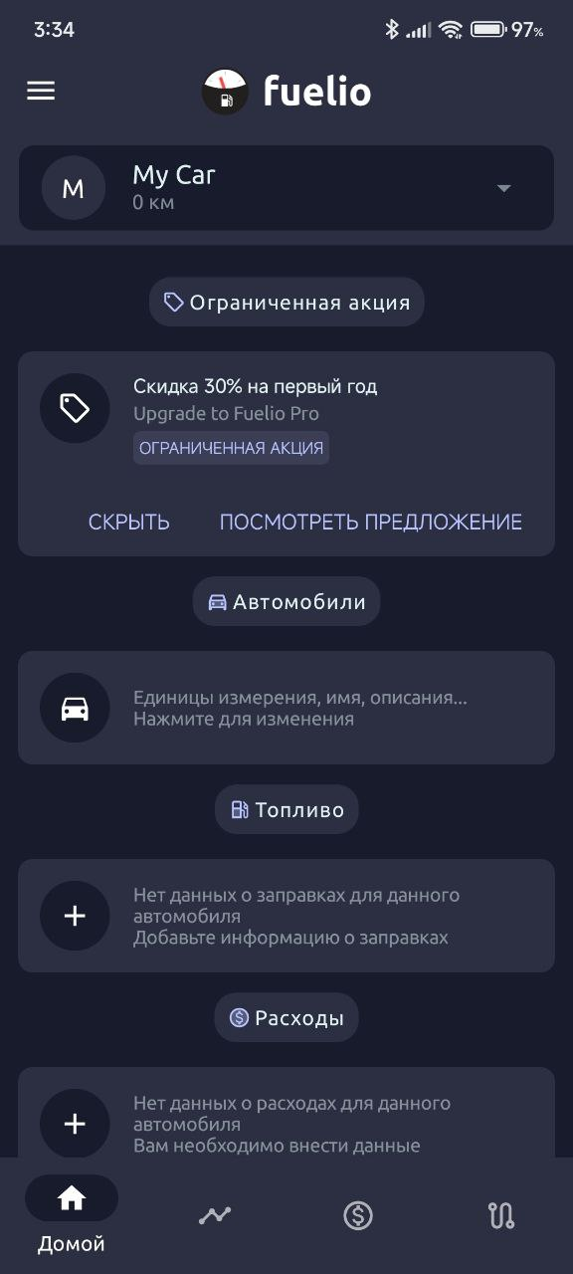
Рисунок 1.1 – Главный экран приложения «Fuelio»
Тем не менее, приложение имеет ряд недостатков:
- отсутствие гибкой системы напоминаний о сервисном обслуживании;
- нет расширенной поддержки запчастей и ремонтных работ;
- не предоставляется возможность ведения сервисной истории с детализацией по видам работ и стоимости;
- полный функционал является платным;
- неполная локализация.
В целом, «Fuelio» – удобное решение для базового контроля расходов и пробега, однако его функциональности может быть недостаточно для комплексного сопровождения эксплуатации автотранспорта, особенно в случае более подробного технического учёта и обслуживания.
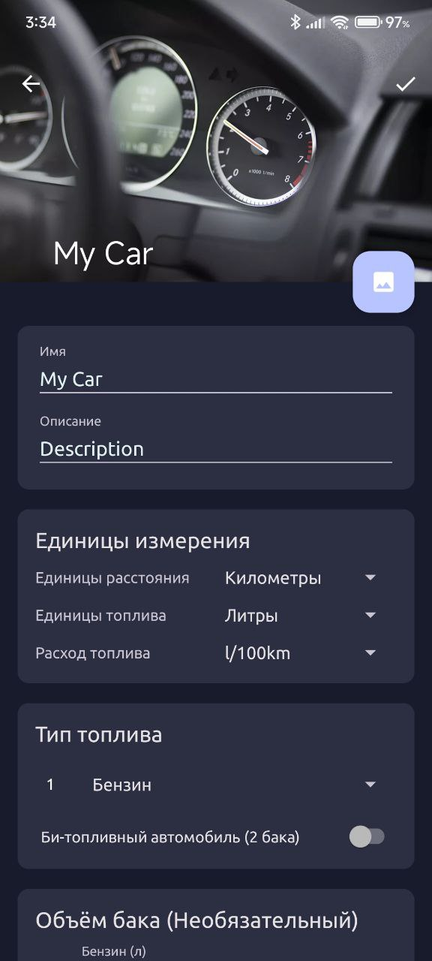
Рисунок 1.2 – Добавление автомобиля в приложении «Fuelio»
    - Обзор программного средства «Drivvo»
«Drivvo» – это мобильное приложение для Android и iOS, предназначенное для ведения детального учёта расходов на автомобиль, включая топливо, техническое обслуживание, налоги, штрафы и другие затраты. Пользователю доступна возможность добавления подробной информации по каждой категории с автоматическим построением отчётов и графиков. Интерфейс данного приложения продемонстрирован на рисунках 1.3 - 1.4 [3].
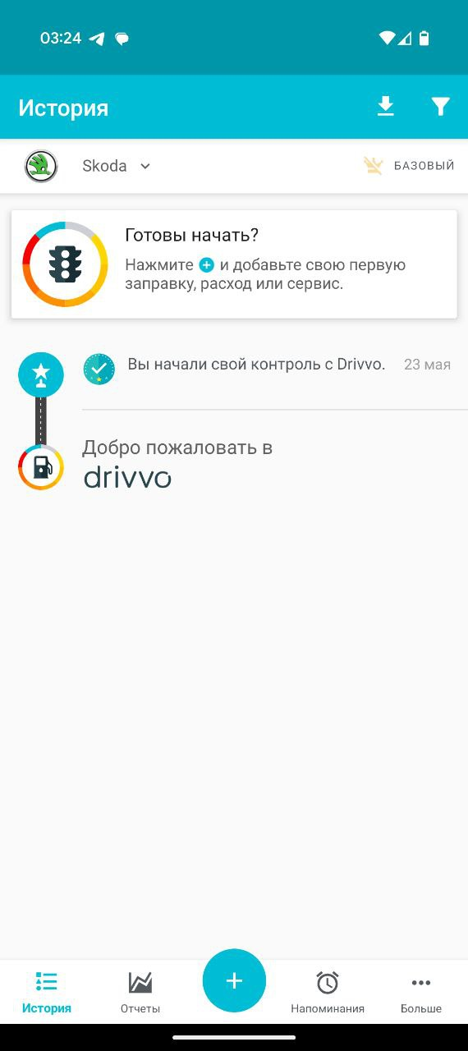
Рисунок 1.3 – Главное меню в приложении «Drivvo»
К достоинствам и особенностям приложения можно отнести следующее:
- широкая функциональность для учёта различных видов расходов;
- поддержка нескольких автомобилей;
- напоминания о предстоящем обслуживании;
- синхронизация с облаком;
- экспорт данных в различные форматы.
К недостаткам можно отнести:
- часть функционала доступна только в платной версии (например, резервное копирование и синхронизация);
- перегруженный интерфейс может быть сложен для начинающих пользователей;
- ограниченные возможности по работе с изображениями документов (например, чеков);
- присутствие рекламы.
«Drivvo» подойдёт для пользователей, которым необходим расширенный контроль за расходами и обслуживанием, но его платная модель и сложность могут отпугнуть некоторых пользователей.
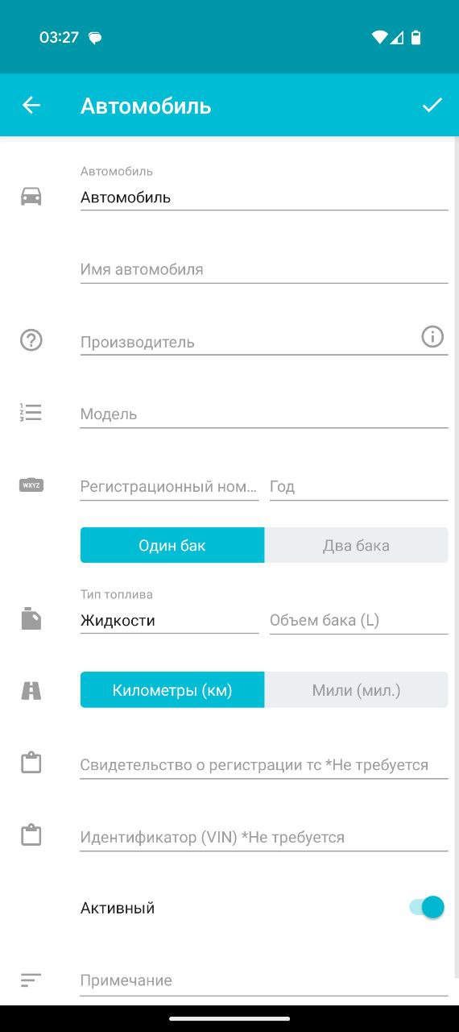
Рисунок 1.4 – Добавление автомобиля в приложении «Drivvo»
    - Обзор программного средства «Simply Auto»
«Simply Auto» – это кроссплатформенное приложение, ориентированное на пользователей, желающих вести учёт топлива, пробега, технического обслуживания и других параметров автомобиля. Приложение поддерживает синхронизацию между устройствами и позволяет делиться данными с другими пользователями. Интерфейс данного приложения является простым в использовании, продемонстрирован на рисунках 1.5-1.6 [4].
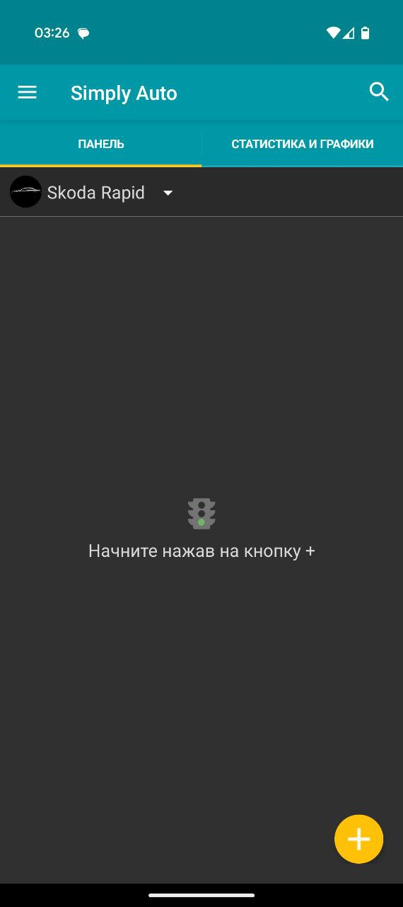
Рисунок 1.5 – Главный экран в приложении «Simply Auto»
К достоинствам и особенностям приложения можно отнести следующее:
- поддержка синхронизации между устройствами и пользователями;
- визуализация расходов в виде графиков и отчётов;
- экспорт и импорт данных;
- поддержка нескольких автомобилей;
- напоминания о плановом обслуживании.
К недостаткам «Simply Auto» можно отнести то, что многие функции доступны только по подписке, возможны проблемы с локализацией из-за некорректного перевода интерфейса, отсутствует интеграция с диагностическими системами автомобиля (OBD), а также ограничены возможности по добавлению собственных категорий расходов.
Таким образом, «Simply Auto» – мощное средство для совместного ведения истории эксплуатации транспорта, но наличие платного контента и слабая адаптация под русскоязычного пользователя могут быть минусами для части аудитории.
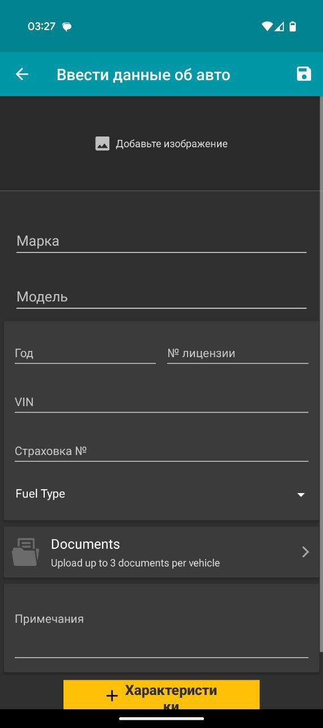
Рисунок 1.6 – Добавление автомобиля в приложении «Simply Auto»
1.2.4 Сравнительный анализ существующих аналогов
Выше были проанализированы аналогичные приложения, как наиболее популярные, а именно: Fuelio, Drivvo и Simply Auto. Были выделены следующие общие параметры:
- стабильная работа сервиса;
- интуитивно понятный и удобный интерфейс;
- функционал добавления и редактирования информации о заправках и расходе топлива;
- возможность ведения учёта технического обслуживания;
- поддержка многопрофильности (несколько автомобилей в одном аккаунте);
- генерация отчётов по расходам и пробегу;
- экспорт и импорт данных (в том числе в формате CSV или через облачные сервисы);
- возможность синхронизации данных между устройствами;
- наличие напоминаний о ТО и других событиях;
- отображение статистики и аналитики по расходам и эффективности автомобиля.
Проведем сравнительный анализ выделенных параметров у выбранных аналогичных приложений, а также определим, будут ли данные характеристики реализованы в разрабатываемом сервисе. Сравнительный анализ приложений продемонстрирован в таблице 1.1.
Таблица 1.1 – Сравнительный анализ приложений
Критерии | Наименование ПО
 | «Fuelio» | «Drivvo» | «Simply Auto» | «For a car»
1 | 2 | 3 | 4 | 5
Стабильная работа сервиса | + | + | – | +

Окончание таблицы 1.1
1 | 2 | 3 | 4 | 5
Удобный и интуитивный интерфейс | + | – | + | +
Учёт заправок и расхода топлива | + | + | + | +
Учёт технического обслуживания | – | + | + | +
Поддержка нескольких автомобилей | + | + | + | +
Генерация аналитики и статистики | + | + | + | +
Напоминания о ТО и событиях | + | + | + | +
Прикрепление изображений к записям | + | – | + | +
Экспорт данных | + | – | + | +
Отсутствие рекламы | – | – | – | +
Полная локализация | – | + | – | +
  - Постановка задачи
Проведённый обзор аналогичных мобильных приложений для учёта эксплуатации автотранспорта выявил следующие особенности конкурентов.
Приложение Fuelio предоставляет функции ведения истории заправок и подсчёта расхода топлива, имеет простой и понятный интерфейс. Однако в нём ограничены возможности по ведению учёта технического обслуживания и отсутствует полноценная аналитика состояния автомобиля.
Приложение Drivvo позволяет учитывать не только топливные расходы, но и траты на ремонт, налоги, страховку. Оно поддерживает графики и напоминания, но интерфейс перегружен, а глубокая настройка и отчёты доступны только в премиум-подписке.
Приложение Simply Auto предоставляет расширенные функции учёта расходов, поддержки нескольких автомобилей и экспорта данных. Однако, синхронизация может быть нестабильной.
С учётом вышеизложенного, недостатки конкурентов – ограниченность бесплатной версии, отсутствие гибкой системы напоминаний, невозможность прикрепления документов или изображений, сложность интерфейса и слабая поддержка аналитики – являются критичными.
Это обосновывает необходимость разработки собственного Android приложения, которое обеспечит комплексную поддержку эксплуатации автотранспорта с удобным интерфейсом, гибкой системой настроек, возможностью прикрепления фотографий, ведением истории пробега, топлива, технического обслуживания и отображением аналитики.
Целью проекта является повышение эффективности эксплуатации личного или служебного автотранспорта за счёт создания мобильного приложения, предоставляющего пользователям инструменты учёта всех аспектов эксплуатации автомобилей, включая расходы, пробег, ТО, а также генерацию аналитики и напоминаний.
Учитывая особенности и недостатки рассмотренных аналогов, разрабатываемое Android приложение должно включать следующий основной функционал:
- учёт информации об автомобилях (марка, модель, VIN, номер, пробег, параметры двигателя и пр.);
- добавление записей о заправках (дата, количество, стоимость,);
- добавление записей о техническом обслуживании (тип сервиса, стоимость, дата, детали, прикреплённые фото);
- ведение истории пробега и расчёт среднего расхода топлива;
- отображение аналитики и графиков по расходам и пробегу;
- напоминания о предстоящем ТО;
- прикрепление изображений к записям;
- экспорт данных;
- смена темы оформления, управления профилем и настройками.
Для достижения поставленной цели необходимо решить следующие задачи:
- разработать архитектуру приложения;
- выбрать технологии и язык программирования;
- реализовать удобный, современный и адаптивный пользовательский интерфейс;
- создать и подключить базу данных;
- реализовать основные модули: учёт топлива, сервиса и обслуживания, аналитики, а также напоминаний;
- протестировать приложение на различных устройствах и разрешениях;
- реализовать механизм резервного копирования и восстановления данных;
- протестировать приложение.
  - Выводы по главе
В данном разделе были рассмотрены цели и концепция разрабатываемого Android приложения для поддержки эксплуатации автотранспорта, а также проведён обзор существующих аналогов: Fuelio, Drivvo и Simply Auto.
В процессе анализа указанных приложений были выявлены их сильные стороны – стабильная работа, поддержка нескольких автомобилей, возможность учёта расходов на топливо и сервисное обслуживание, генерация статистики и напоминания. Вместе с тем, были зафиксированы и недостатки, среди которых: ограниченные возможности прикрепления изображений к записям, отсутствие полной локализация, присутствие рекламы, а также частичная или отсутствующая поддержка анализа данных по затратам и техническому состоянию автомобиля в бесплатной версии.
Таким образом, на основании проведенного анализа рассматриваемых программных средств для достижения выявленной цели была поставлена задача по реализации программного средства, будущие функции которого были подробно описаны и объяснены.

2 Алгоритмическое конструирование
В данном разделе рассматриваются основные алгоритмы работы мобильного приложения «For a Car» – общий алгоритм работы приложения, алгоритм добавления автомобиля, алгоритм учёта заправок, алгоритм учёта технического обслуживания, а также алгоритм построения аналитики на основе введённых данных.

2.1 Общий алгоритм работы Android приложения
Общий алгоритм работы мобильного приложения «For a Car» включает следующую последовательность действий:
  - Запуск мобильного приложения.
  - Открытие главного экрана с сервисным обслуживанием.
  - Переход к экрану добавления автомобиля.
  - Добавление нового автомобиля.
  - Переход к одному из основных экранов.
  - Добавление записи о заправке (дата, количество топлива, стоимость).
  - Добавление записи о техническом обслуживании (тип сервиса, дата, стоимость, запчасти, фото).
  - Добавление записи пробега (дата, пробег).
  - Просмотр графиков по расходу топлива, пробегу и сервисным расходам.
  - Получение уведомлений о приближении следующего ТО (при включённой функции напоминаний).
  - Управление настройками приложения (смена темы оформления, единицы измерения и пр.).
  - Экспорт или импорт данных.
Общий алгоритм работы приложения представлен на рисунке 2.1.
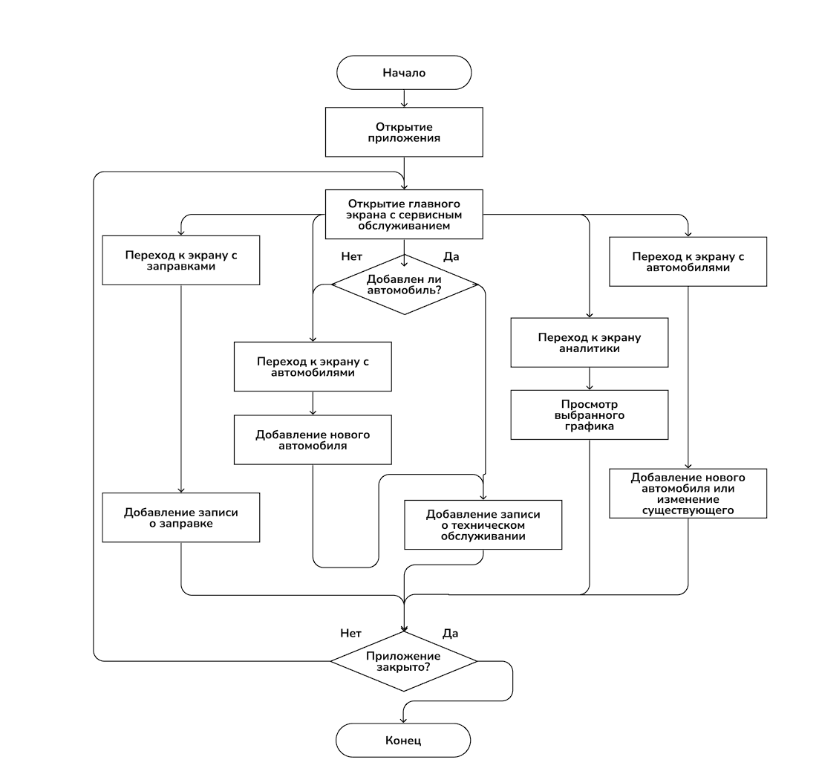
Рисунок 2.1 – Общий алгоритм работы Android приложения

2.2 Алгоритм добавления автомобиля
Алгоритм добавления автомобиля реализуется на странице «Гараж». Пользователь может добавлять неограниченное количество автомобилей в своё хранилище данных.
Если в системе не зарегистрировано ни одного автомобиля, то при открытии страницы «Гараж» отображается кнопка «Добавить автомобиль» и сообщение о том, что список пуст. При наличии хотя бы одного автомобиля отображаются карточки всех добавленных автомобилей, и кнопка «Добавить автомобиль».
После нажатия на кнопку «Добавить автомобиль» открывается страница ввода информации. Пользователю предлагается заполнить следующие поля:
- марка;
- модель;
- год выпуска;
- номерной знак;
- VIN;
- тип двигателя (из выпадающего списка);
- объём двигателя;
- тип трансмиссии (из выпадающего списка);
- цвет;
- дата покупки (выбирается через календарь);
- пробег на момент покупки;
- изображение (с возможностью выбрать из галереи или сделать фото с камеры).
После заполнения формы и нажатия на кнопку «Сохранить» происходит валидация данных. Если обязательные поля (марка и модель) заполнены, то осуществляется попытка сохранить автомобиль в базу данных. Если сохранение прошло успешно, то также сохраняется начальный пробег автомобиля с текущей или указанной датой покупки.
При успешном добавлении автомобиля отображается сообщение об успешной операции, и происходит возврат на страницу списка автомобилей, где теперь присутствует карточка нового автомобиля с указанными данными и прикреплённым изображением, если оно было добавлено.
Алгоритм добавления автомобиля представлен на рисунке 2.2.
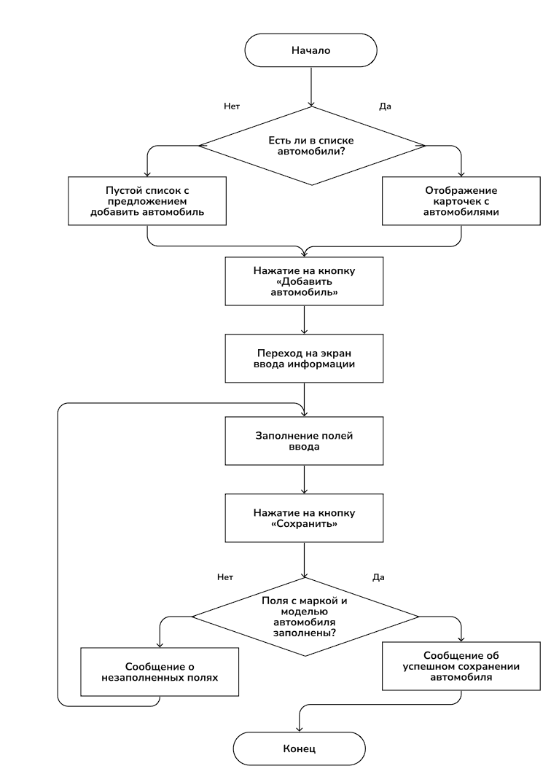
Рисунок 2.2 – Алгоритм добавления автомобиля

2.3 Алгоритм добавления технического обслуживания
Алгоритм добавления новой записи о техническом обслуживании автомобиля состоит из следующих шагов:
- На главном экране «ТО и ремонт» пользователь нажимает кнопку «Добавить обслуживание», после чего открывается форма ввода новой записи.
- Из выпадающего списка пользователь выбирает нужный автомобиль, к которому относится обслуживание.
- Пользователь вводит параметры обслуживания: тип работ, дату, пробег, стоимость запчастей и работ, номера деталей и примечания.
- При необходимости пользователь может прикрепить изображение, иллюстрирующее процесс или результат обслуживания (например, фото чека, заменённой детали и т.д.). Изображение может быть выбрано из галереи устройства или сделано на месте с помощью встроенной камеры.
- Автоматически рассчитывается общая стоимость как сумма стоимости запчастей и работ.
- После ввода всех необходимых данных пользователь нажимает кнопку «Сохранить». На этом этапе выполняется проверка данных (например, корректность даты и числовых значений), и, при отсутствии ошибок, данные сохраняются в базу данных.».
- Если указан пробег, дополнительно создаётся запись в журнале пробега.
- В случае успешного сохранения данных пользователь получает визуальное уведомление о добавлении записи. После этого осуществляется возврат на главный экран раздела, где отображается обновлённый список всех обслуживаний с включением только что добавленной записи.
Алгоритм добавления новой записи о техническом обслуживании представлен на рисунке 2.3.
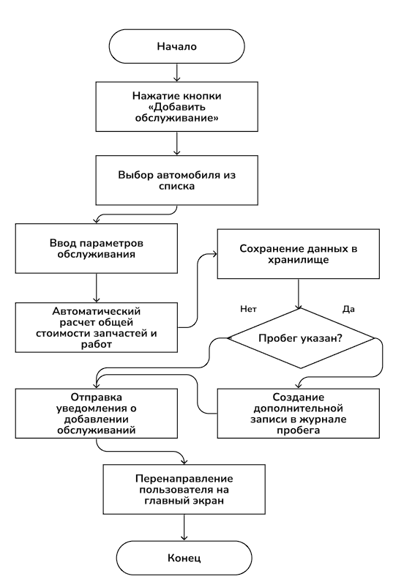
Рисунок 2.3 – Алгоритм добавления новой записи о техническом обслуживании

2.4 Алгоритм добавления заправки
Алгоритм добавления записи о заправке включает следующие действия:
- Открытие экрана «Заправки».
- Пользователь нажимает кнопку «Добавить заправку».
- Выбор автомобиля из выпадающего списка.
- Автоматическое отображение текущей даты и времени.
- Пользователь выбирает автомобиль и вводит данные о заправке: пробег, количество литров, стоимость.
- При нажатии на кнопку «Сохранить» происходит проверка корректности введённых данных.
- Происходит получение данных о последнем пробеге автомобиля, если введённый пробег меньше текущего – выводится сообщение об ошибке.
- Запись о заправке добавляется в базу данных.
- При успешном сохранении выводится сообщение об успехе и выполняется возврат к предыдущему экрану.
- Если записей о заправках несколько, то производиться расчет среднего расхода топлива на 100 км.
Алгоритм добавления заправки представлен на рисунке 2.4.
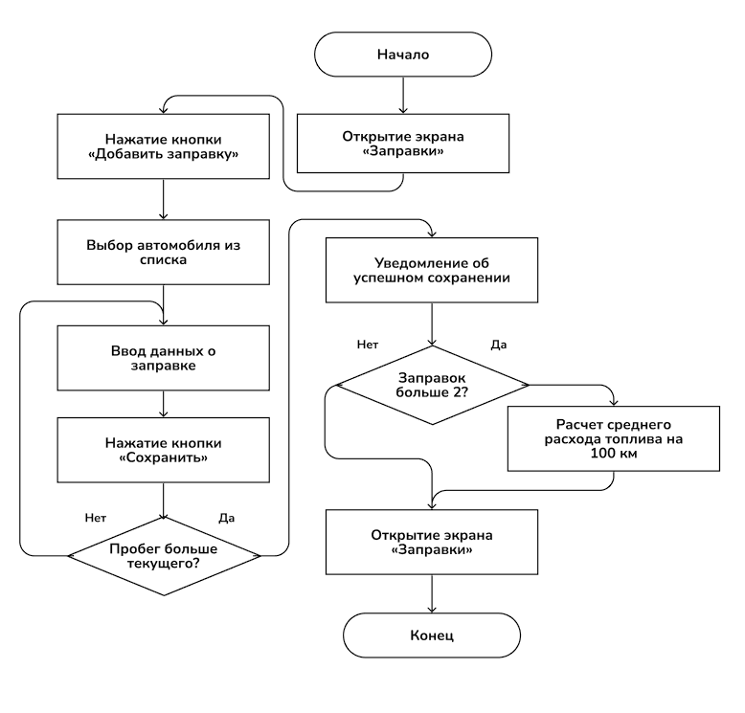
Рисунок 2.4 – Алгоритм добавления записи о заправке

2.5 Алгоритм построения графика
Алгоритм построения и обновления графика состоит из следующих действий:
- Пользователь открывает раздел «Отчеты».
- На начальном экране пользователь указывает желаемый период времени (например, за последнюю неделю, месяц, год или произвольный интервал дат) и тип графика (например, график пробега, затрат на ТО, расхода топлива, количества заправок).
- Если тип графика предполагает отображение данных по конкретному транспортному средству, пользователю предлагается выбрать нужный автомобиль из выпадающего списка, сформированного на основе информации из базы данных.
- После выбора параметров осуществляется переход на экран визуализации. Пользовательский интерфейс формирует область, предназначенную для построения графика.
- Приложение отправляет запрос к базе данных с учётом выбранных пользователем параметров (тип графика, временной диапазон, конкретный автомобиль).
- Полученные данные сортируются, а также фильтруются по диапазону дат.
- Далее на основе отфильтрованных данных формируются точки, подписи осей, метки, аннотации.
- График настраивается и отрисовывается с учётом выбранного типа и параметров, адаптируясь под размеры устройства и настройки интерфейса.
- Пользователь может анализировать отображённые данные, используя интерактивные возможности графика (масштабирование, прокрутка).
Алгоритм построения и обновления графиков представлен на рисунке 2.5.
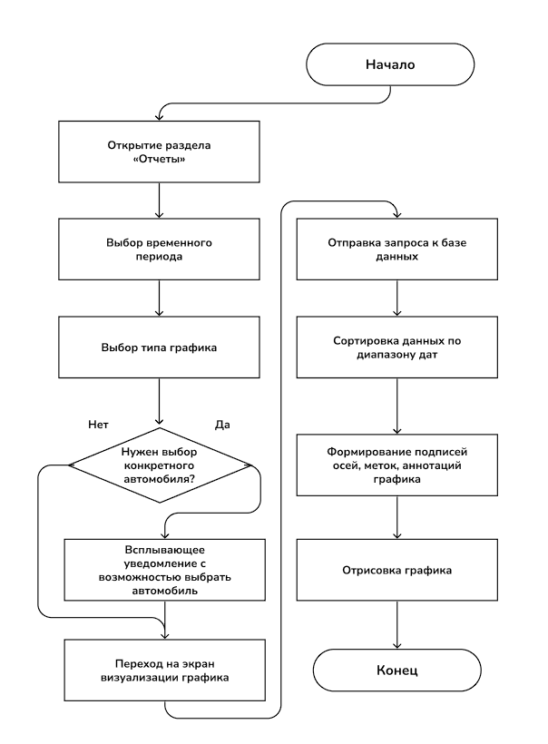
Рисунок 2.5 – Алгоритм создания графика

2.6 Выводы по главе
В данной главе было произведено алгоритмическое конструирование, то есть разработаны методы и процессы, основанные на алгоритмах и структурах данных, с целью достижения определённых результатов или решения задач. Этот подход позволяет систематизировать знания и опыт, а также обеспечивает эффективное решение сложных задач.
Ниже представлен перечень разработанных алгоритмов:
- Общий алгоритм работы приложения.
- Алгоритм добавления автомобиля, включающий процесс ввода пользователем данных об автомобиле, сохранения информации в базе данных и отображения добавленного автомобиля в списке.
- Алгоритм добавления технического обслуживания, описывающий процесс ввода параметров обслуживания автомобиля, загрузки связанных данных, сохранения записи и обновления списка сервисных мероприятий.
- Алгоритм добавления заправки, который включает ввод данных о заправке автомобиля, сохранение записи в базе данных и обновление соответствующих показателей в приложении.
- Алгоритм построения графика, предусматривающий выбор типа графика и параметров фильтрации, запрос и получение данных из базы данных, обработку и сортировку данных, а также построение и отображение графика с возможностью обновления по изменению параметров.
Все приведённые алгоритмы используются для дальнейшего проектирования модулей приложения и служат основой для реализации основных функций.

3 Программное конструирование
В данном разделе будут обоснованы выбор языка программирования и технологий, используемых для реализации программного средства и основания выбора среды программирования. Будут определены и описаны основные классы разрабатываемого приложения, структура проекта и структура базы данных.

3.1 Обоснование выбора средств разработки
Для реализации программного средства была выбрана платформа Android SDK и язык программирования Kotlin. Разработка велась в интегрированной среде разработки Android Studio, официально поддерживаемой Google и предоставляющей все необходимые инструменты для создания, отладки и тестирования Android приложений [5].
Android Studio – это полнофункциональная среда разработки, включающая визуальный редактор интерфейсов, мощные средства отладки, профилировщик производительности, эмуляторы устройств, встроенную систему сборки Gradle и поддержку интеграции с системами контроля версий. Android Studio основана на IntelliJ IDEA и предоставляет интеллектуальную поддержку кода, автодополнение, рефакторинг и навигацию по проекту, что значительно ускоряет процесс разработки [6].
Kotlin – современный язык программирования, разработанный компанией JetBrains и официально поддерживаемый Google для разработки Android приложений [7]. Он предлагает лаконичный синтаксис, безопасность при работе с null, расширенные функции работы с коллекциями и поддержку корутин для асинхронного программирования. Kotlin совместим с Java и полностью интегрирован в Android SDK, что позволяет использовать существующие библиотеки Java без ограничений.
SQLite – реляционная база данных, которая используется для хранения и обработки данных в приложении. Работа с базой осуществляется с помощью вспомогательных классов-наследников SQLiteOpenHelper, что обеспечивает удобную реализацию операций создания, обновления и взаимодействия с таблицами базы данных [8].
XML-разметка и компоненты Jetpack, включая Fragment, RecyclerView, AlertDialog, DatePickerDialog, используется для построения пользовательского интерфейса. Это позволяет гибко организовать экранные формы и обеспечить адаптивность под различные устройства [9].
Архитектурные компоненты Android Jetpack, такие как ViewModel и LiveData. ViewModel, предназначены для управления жизненным циклом компонентов и обработки данных применяются, обеспечивают хранение и управление UI-данными с учётом жизненного цикла активностей и фрагментов, предотвращая потерю данных при изменениях конфигурации. LiveData представляет собой наблюдаемые данные, которые автоматически обновляют интерфейс при изменении состояния, что упрощает реализацию реактивного взаимодействия между UI и данными [10].
MPAndroidChart – библиотека для визуализации данных, позволяющая создавать разнообразные графики и диаграммы с высокой производительностью и гибкой настройкой. Она поддерживает множество типов графиков (линейные, столбчатые, круговые и др.), а также анимации, масштабирование и интерактивные возможности, что делает её эффективным инструментом для анализа и представления статистики на мобильных устройствах [11].
PhotoView – библиотека для удобного просмотра и масштабирования изображений, предоставляющая поддержку жестов масштабирования, панорамирования и двойного тапа для увеличения. Это позволяет улучшить взаимодействие пользователя с графическими элементами и повысить удобство работы с фотографиями или схемами на мобильных экранах [12].

Компоненты из Material Components for Android – предназначены для создания современного и удобного пользовательского интерфейса. Material Components реализует рекомендации Google по дизайну Material Design, включая такие элементы, как кнопки, текстовые поля, диалоги и навигационные компоненты. Использование данной библиотеки обеспечивает единый стиль интерфейса, улучшает пользовательский опыт и гарантирует совместимость с различными версиями Android [13].
Для работы с базовыми элементами и расширениями Kotlin в Android применяется набор расширений Android KTX. Эти расширения делают код более лаконичным и выразительным, упрощают работу с API Android и улучшают читаемость и поддерживаемость кода [14].
ConstraintLayout – современный менеджер компоновки для организации гибких и адаптивных макетов интерфейса, позволяющий создавать сложные и отзывчивые UI с минимальным уровнем вложенности и высокой производительностью. ConstraintLayout поддерживает визуальное проектирование и адаптивное позиционирование элементов в различных разрешениях и ориентациях экрана [15].

3.2 Архитектура приложения
Архитектура приложения «For a car» состоит из следующих компонентов:
- клиентская часть (Android приложение). Основной пользовательский интерфейс реализован с использованием языка Kotlin и компонентов Android Jetpack. Интерфейс организован с помощью Activity и Fragment, взаимодействие с пользователем осуществляется через элементы Material Design. Для отображения списков, диалогов, форм и графиков используются компоненты RecyclerView, AlertDialog, DatePickerDialog, MPAndroidChart, а также библиотеки PhotoView и Material Components;
- локальная база данных (SQLite). Приложение использует встроенную реляционную базу данных SQLite для хранения информации о транспортных средствах, расходе топлива, пробеге, сервисном обслуживании и других данных. Для доступа к базе реализованы вспомогательные классы, основанные на SQLiteOpenHelper, обеспечивающие создание, обновление и взаимодействие с таблицами;
- компонент доступа к данным (Data Access Layer). Для упрощения взаимодействия между приложением и базой данных реализован отдельный компонент на основе вспомогательных классов (DbHelper и менеджеров сущностей), инкапсулирующий SQL-запросы и операции с таблицами. Этот компонент отвечает за выполнение CRUD-операций, преобразование результатов в Kotlin-объекты (модели) и обеспечивает абстракцию работы с базой. Такой подход способствует улучшению читаемости кода, повторному использованию логики доступа к данным и снижает связанность между слоями;
- архитектурные компоненты (ViewModel, LiveData). Для управления состоянием интерфейса и обеспечения устойчивости к изменениям конфигурации (например, при повороте экрана) используются архитектурные компоненты Android Jetpack: ViewModel – для хранения и управления данными UI, и LiveData – для реализации реактивного обновления интерфейса при изменении данных.
Взаимодействие перечисленных компонентов архитектуры приложения представлено на рисунке 3.1.
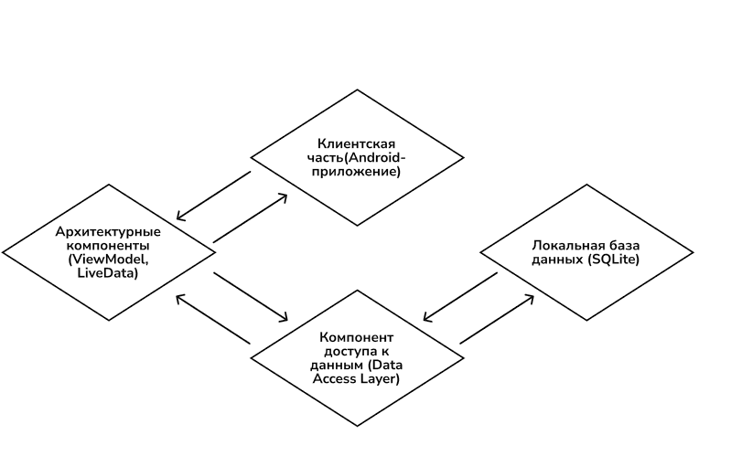
Рисунок 3.1 – Взаимодействие компонентов архитектуры приложения

3.3 Диаграмма экранов Android приложения
Приложение «For a car» включает множество экранов, каждый из которых выполняет определённую функцию и обеспечивает взаимодействие пользователя с данными об автомобиле. Эти экраны реализованы с использованием Activity и Fragment, что позволяет гибко организовать навигацию и обеспечить адаптивность под разные устройства.
На рисунке 3.2 представлена общая диаграмма экранов приложения, включая главную страницу (техническое обслуживание) и переходы к ключевым разделам: гараж, заправки, отчеты и настройки.
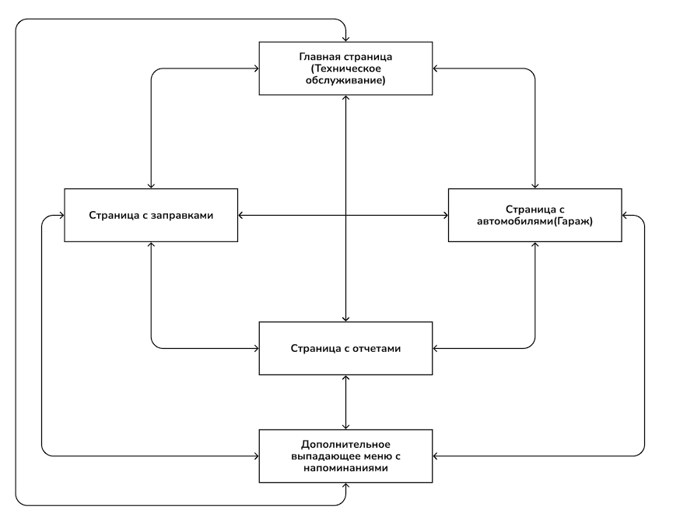
Рисунок 3.2 – Общая диаграмма экранов приложения
На рисунке 3.3 показана диаграмма экранов управления автомобилями, которая включает: экран списка автомобилей, экран добавления нового автомобиля, экран редактирования данных и просмотра полной информации о выбранной машине.
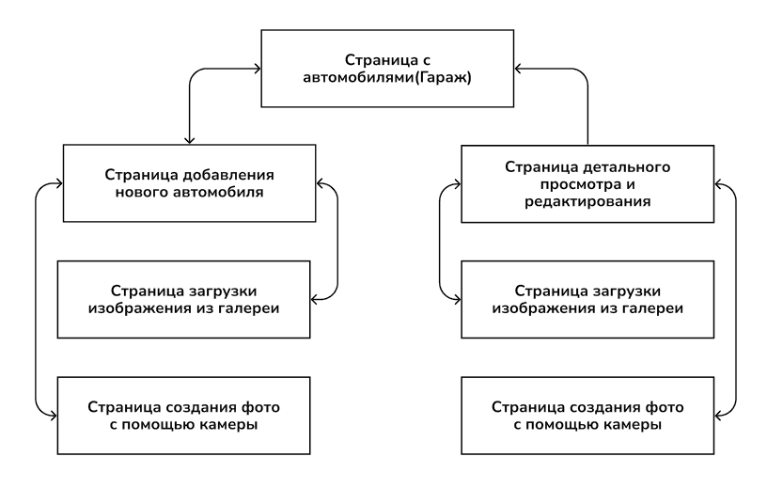
Рисунок 3.3 – Диаграмма экранов управления автомобилями
На рисунке 3.4 изображена диаграмма экранов технического обслуживания, включающая: экран списка ремонтов, экран добавления записи (с прикреплением фотографии чека или детали), экран редактирования и просмотра детальной информации об обслуживании.
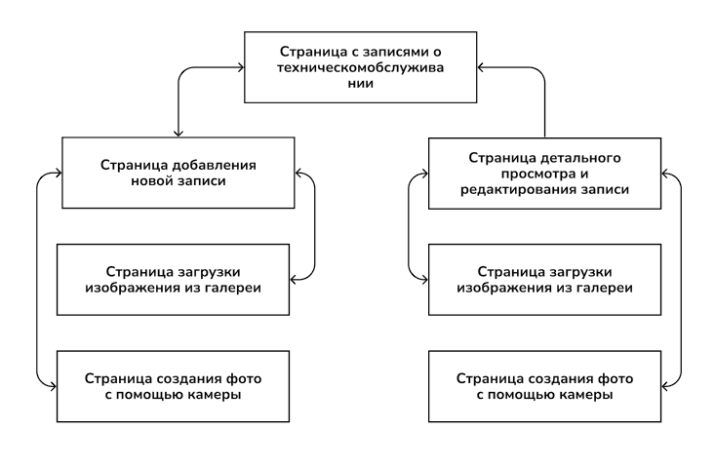
Рисунок 3.4 – Диаграмма экранов технического обслуживания
На рисунке 3.5 представлена диаграмма раздела статистики, содержащая: экран выбора автомобиля, экран выбора периода дат и типа графика, а также экран отображения графиков расхода топлива, пробега и затрат на обслуживание.
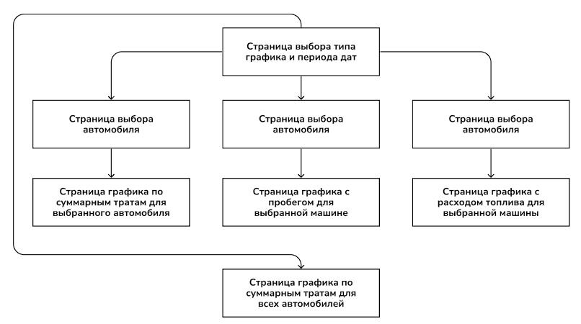
Рисунок 3.5 – Диаграмма экранов раздела с графиками

3.4 Основные классы Android приложения
Программная реализация приложения представляет собой набор взаимосвязанных классов, показанный на рисунке 3.6.
Класс «MainFragment» отвечает за отображение списка записей технического обслуживания автомобиля. Он обеспечивает загрузку данных из базы, отображение в виде списка с пробегом на момент обслуживания, а также предоставляет функциональность добавления, редактирования и удаления записей.
В таблице 3.1 представлены методы класса «MainFragment», реализация которого представлена в приложении Б.1.

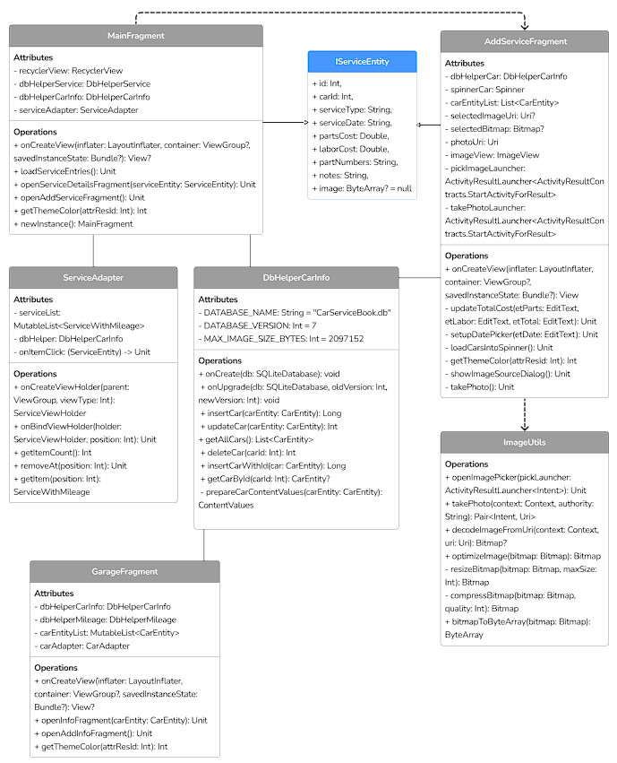
Рисунок 3.6 – UML диаграмма классов Android приложения
Таблица 3.1 – Методы класса «MainFragment».
Функция | Входные параметры | Описание | Возвращаемое значение
1 | 2 | 3 | 4
loadServiceEntries | – | Загружает все записи технического обслуживания и соответствующий пробег | Список объектов ServiceWithMileage
openAddServiceFragment | – | Открывает экран добавления новой записи о техническом обслуживании | –
openServiceDetailsFragment | Объект ServiceEntity | Открывает экран подробной информации и редактирования записи технического обслуживания | –
deleteService | Значение Идентификатор записи обслуживания (Int) | Удаляет запись технического обслуживания из базы данных | Кол–во удалённых строк (Int)
insertServiceWithId | Объект ServiceEntity | Восстанавливает удалённую запись в базу данных (с сохранением ID) | Результат вставки (Long)
getMileageForService | Идентификатор автомобиля (Int), дата обслуживания (String) | Получает пробег автомобиля на момент указанной даты обслуживания | Пробег (Int?)
Класс «GarageFragment», реализация которого представлена в приложении Б.2, отвечает за отображение списка автомобилей, работу с локальной базой данных и пользовательский интерфейс. В частности, он загружает данные автомобилей из локальной базы, отображает их в списке с использованием RecyclerView и адаптера CarAdapter. Класс обрабатывает действия пользователя, такие как открытие экранов с подробной информацией об автомобиле и добавлением нового автомобиля. Также реализована поддержка удаления автомобилей с возможностью отмены этой операции через Snackbar. При удалении реализовано визуальное оформление свайпа: появляется красный фон и надпись «Удалить».
В таблице 3.2 представлены методы класс «GarageFragment».
Таблица 3.2 – Методы класса «GarageFragment».
Функция | Входные параметры | Описание | Возвращаемое значение
1 | 2 | 3 | 4
onCreateView | Тип объект класса LayoutInflater, объект класса ViewGroup, объект класса Bundle | Инициализирует фрагмент, загружает список автомобилей и отображает их в RecyclerView | View -корневое представление
openInfoFragment | Тип объект класса CarEntity | Открывает экран с подробной информацией об автомобиле | –
openAddInfoFragment | – | Открывает экран добавления нового автомобиля | –
getThemeColor | Целочисленный идентификатор ресурса атрибута (attrResId), тип Int | Получает цвет из текущей темы (например, для кнопки "Отмена" в Snackbar) | Int - цвет в виде ARGB
Класс «ChartFragment», реализация которого приведена в приложении Б.3, отвечает за отображение графиков на основе данных, полученных из локальной базы данных. Он позволяет выбирать тип графика, фильтровать данные по автомобилю и по датам, а также отображать динамику таких показателей, как траты, пробег и расход топлива по дням. Внутри класса реализована гибкая обработка форматов даты и настройка внешнего вида графика с помощью библиотеки MPAndroidChart.
Поля класса «ChartFragment» из кода:
- chart: LineChart – компонент для отображения линейного графика.
- selectedChartType: Int – выбранный тип графика (например, все авто, выбранное авто, пробег, расход топлива).
- selectedCarId: Int? – идентификатор выбранного автомобиля (или null, если не выбран).
- fromDate: Date? – начальная дата фильтрации.
- toDate: Date? – конечная дата фильтрации.
- fromDateStr: String? – начальная дата в строковом формате.
- toDateStr: String? – конечная дата в строковом формате.
В таблице 3.3 представлены методы класс «ChartFragment».
Таблица 3.3 – Методы класса «ChartFragment».
Функция | Входные параметры | Описание | Возвращаемое значение
1 | 2 | 3 | 4
newInstance | Тип Int – тип графика, Тип Int? – идентификатор автомобиля, Тип String? – дата начала, Тип String? – дата окончания | Создаёт новый экземпляр ChartFragment с переданными аргументами в Bundle. | Объект класса ChartFragment

Окончание таблицы 3.3
1 | 2 | 3 | 4
onCreateView | Тип объект класса LayoutInflater – inflater, Тип объект класса ViewGroup– container, Тип объект класса Bundle – savedInstanceState | Инициализирует представление фрагмента, извлекает аргументы и вызывает setupChart(). | Объект класса View или null
setupChart | – | Строит график на основе выбранного типа и интервала дат: траты, пробег или расход топлива. | –
parseDateFlexible | Тип String – дата в виде строки | Пытается распарсить строку даты в один из возможных форматов (yyyy-MM-dd, dd.MM.yyyy, и т.п.). | Объект класса Date или null

Класс «DbHelperCarInfo», реализация которого представлена в приложении Б.4, является помощником для работы с базой данных SQLite в Android приложении, которое предназначено для ведения сервисной книги автомобиля. Он отвечает за создание, обновление и управление несколькими таблицами базы данных, обеспечивая надежное хранение и извлечение данных, связанных с автомобилями и их эксплуатацией.
Основные возможности класса:
- создание базы данных и таблиц: при первом запуске приложения или обновлении версии базы данных класс создаёт необходимые таблицы – для хранения информации об автомобилях, истории пробега, сервисных обслуживаний и заправок;
- поддержка нескольких таблиц: помимо основной таблицы CarInfo, где хранятся данные каждого автомобиля, реализованы таблицы: MileageHistory – записи пробега с датами и привязкой к автомобилю, ServiceEntry – информация о сервисных работах, включая тип услуги, дату, затраты, заметки и прикрепленные изображения, FuelEntry – учёт заправок, объёмов топлива и затрат;
- выполнение операций CRUD: класс предоставляет методы для добавления новых автомобилей, обновления существующих записей, получения списка всех автомобилей, а также удаления конкретных автомобилей;
- обработка изображений: для поля изображения автомобиля предусмотрено ограничение на максимальный размер (2 МБ), что позволяет сохранять фотографии без чрезмерного расхода памяти;
- поддержка ссылочной целостности: таблицы сервисных записей, пробега и заправок связаны с основной таблицей CarInfo внешним ключом с каскадным удалением;
- масштабируемость: благодаря версии базы данных и обработке обновлений через метод onUpgrade можно менять структуру таблиц при выпуске новых версий приложения;
- оптимизация работы с базой: класс открывает и закрывает соединения с базой только в пределах методов.
В таблице 3.4 представлены методы класса «DbHelperCarInfo».
Таблица 3.4 – Методы класса «DbHelperCarInfo».
Функция | Входные параметры | Описание | Возвращаемое значение
1 | 2 | 3 | 4
onCreate | Тип объект класса SQLiteDatabase – db | Создаёт таблицы CarInfo, ServiceEntry, FuelEntry, MileageHistory | –
Окончание таблицы 3.4
1 | 2 | 3 | 4
onUpgrade | Тип объект класса SQLiteDatabase – db, Тип Int – oldVersion, Тип Int – newVersion | Обновляет БД: удаляет все таблицы и пересоздаёт их заново. | –
insertCar | Тип объект класса CarEntity – carEntity | Добавляет новую запись об автомобиле в таблицу CarInfo. Проверяет размер изображения (≤ 2MB). | Тип Long – результат вставки
updateCar | Тип объект класса CarEntity – carEntity | Обновляет данные автомобиля по ID. Проверяет размер изображения. | Тип Int – количество обновлённых строк
getAllCars | – | Получает список всех автомобилей из таблицы CarInfo. | Тип List<CarEntity> – список автомобилей
deleteCar | Тип Int – идентификатор автомобиля (carId) | Удаляет автомобиль по ID из таблицы CarInfo. Также удаляются связанные записи (ON DELETE CASCADE). | Тип Int – количество удалённых строк
prepareCarContentValues | Тип объект класса CarEntity – carEntity | Подготавливает ContentValues для вставки или обновления записи автомобиля. | Тип объект класса ContentValues
insertCarWithId | Тип объект класса CarEntity – car | Вставляет запись об автомобиле с заданным ID. При конфликте заменяет запись (CONFLICT_REPLAC) | Тип Long – результат вставки
getCarById | Тип Int – идентификатор автомобиля (carId) | Получает автомобиль по ID из таблицы CarInfo | Тип объект класса CarEntity или null
Класс «ImageUtils» – это объект-утилита, предназначенный для упрощения работы с изображениями в Android приложении, реализация которого представлена в приложении Б.5. Он инкапсулирует логику выбора изображения из галереи, съёмки фотографии с камеры, декодирования и оптимизации изображений, а также преобразования изображений в формат ByteArray для хранения или передачи.
В таблице 3.5 представлены методы класса «ImageUtils».
Таблица 3.5 – Методы класса «ImageUtils».
Функция | Входные параметры | Описание | Возвращаемое значение
1 | 2 | 3 | 4
openImagePicker | Тип объект класса ActivityResultLauncher<Intent> – pickLauncher | Запускает выбор изображения из галереи с помощью переданного launcher–а. | –
takePhoto | Тип объект класса Context – context, Тип String – authority | Создаёт временный файл для фото, генерирует Uri с FileProvider, возвращает Intent для камеры. | Pair<Intent, Uri> – Intent и Uri для фото
decodeImageFromUri | Тип объект класса Context – context, Тип объект класса Uri – uri | Читает изображение по Uri, декодирует в Bitmap и оптимизирует (масштабирует и сжимает). | Bitmap? – оптимизированный Bitmap или null
optimizeImage | Тип объект класса Bitmap – bitmap | Оптимизирует изображение: уменьшает размер до 1024 пикселей и сжимает до 80% качества. | Bitmap – оптимизированный Bitmap
Окончание таблицы 3.5
1 | 2 | 3 | 4
resizeBitmap | Тип объект класса Bitmap – bitmap, Тип Int – maxSize | Изменяет размер изображения, сохраняя пропорции, чтобы максимальная ширина или высота не превышала maxSize. | Bitmap –изменённый размер Bitmap
compressBitmap | Тип объект класса Bitmap – bitmap, Тип Int – quality | Сжимает Bitmap до JPEG с заданным качеством и декодирует обратно в Bitmap. | Bitmap – сжатый Bitmap
bitmapToByteArray | Тип объект класса Bitmap – bitmap | Преобразует Bitmap в массив байтов в формате JPEG с качеством 80%. | ByteArray –массив байтов JPEG

Класс «ServiceAdapter», реализация которого представлена в приложении Б.6, реализует адаптер для отображения списка сервисных записей в RecyclerView мобильного приложения. Он отвечает за связывание данных о сервисных обслуживаниях автомобилей с элементами интерфейса, включая отображение марки и модели автомобиля, типа обслуживания, даты, пробега и общей стоимости. Для получения данных о конкретном автомобиле используется объект класса «DbHelperCarInfo», который обеспечивает доступ к локальной базе данных. В адаптере реализована логика форматирования даты из формата yyyy-MM-dd в более удобочитаемый dd.MM.yyyy. Также предусмотрена возможность обработки кликов по элементам списка с передачей выбранной сервисной записи через функцию обратного вызова onItemClick. Для удаления элемента из списка предусмотрен метод removeAt.

Поля класса «ServiceAdapter»:
- serviceList: MutableList<ServiceWithMileage> – список данных сервисных записей с пробегом, который отображается в адаптере и управляется им;
- dbHelper: DbHelperCarInfo – объект для доступа к базе данных, используемый для получения информации об автомобиле по его идентификатору.
В таблице 3.6 представлены методы класса «ServiceAdapter».
Таблица 3.6 – Методы класса «ServiceAdapter».
Функция | Входные параметры | Описание | Возвращаемое значение
1 | 2 | 3 | 4
onCreateViewHolder | parent: ViewGroup, viewType: Int | Создаёт и возвращает новый объект ServiceViewHolder, создавая View из layout item_service. | ServiceViewHolder – новый ViewHolder
onBindViewHolder | holder: ServiceViewHolder, position: Int | Привязывает данные из serviceList к элементам ViewHolder на указанной позиции. | –
getItemCount | – | Возвращает количество элементов в списке сервисов. | Int – размер списка
removeAt | position: Int | Удаляет элемент из списка serviceList по индексу и уведомляет адаптер об удалении | –
getItem | position: Int | Возвращает элемент ServiceWithMileage по индексу из списка serviceList. | ServiceWithMileage – элемент списка

Окончание таблицы 3.6
1 | 2 | 3 | 4
ServiceViewHolder.bind | serviceWithMileage: ServiceWithMileage | Заполняет ViewHolder данными из объекта serviceWithMileage: инфо об автомобиле, дате, пробеге, стоимости, устанавливает клик | –

3.5 Описание структуры базы данных
База данных мобильного приложения предназначена для хранения информации об автомобилях, обслуживании, расходе топлива и пробеге. Каждая таблица содержит набор атрибутов, отражающих характеристики реальных сущностей, а также связи между ними.
Ниже в таблицах 3.7 - 3.10 представлена структура основных сущностей и их атрибутов, используемых в мобильном приложении «For a car»:
Таблица 3.7 – Объект «CarInfo» (информация об автомобиле)
Имя атрибута | Домен атрибута
1 | 2
id | SERIAL PRIMARY KEY
make | VARCHAR
model | VARCHAR
year | INTEGER
plate | VARCHAR
vin | VARCHAR
engine_type | VARCHAR
engine_volume | DOUBLE
transmission | VARCHAR
color | VARCHAR
purchase_date | VARCHAR
image | BYTEA
Ограничения:
- id – уникальный идентификатор автомобиля, присваиваемый системой автоматически.
Таблица 3.8 – Объект «ServiceEntry» (записи технического обслуживания)
Имя атрибута | Домен атрибута
1 | 2
id | SERIAL PRIMARY KEY
car_id | INTEGER REFERENCES CarInfo(id) ON DELETE CASCADE
service_type | VARCHAR
service_date | VARCHAR
parts_cost | DOUBLE
labor_cost | DOUBLE
part_numbers | VARCHAR
notes | VARCHAR
image | BYTEA
Ограничения:
- id – уникальный идентификатор записи технического обслуживания;
- car_id – внешний ключ, ссылающийся на таблицу CarInfo(id), с каскадным удалением.
Таблица 3.9 – Объект «FuelEntry» (учет расхода топлива)
Имя атрибута | Домен атрибута
1 | 2
id | SERIAL PRIMARY KEY
car_id | INTEGER REFERENCES CarInfo(id) ON DELETE CASCADE
date | VARCHAR
liters | DOUBLE
cost | DOUBLE
Ограничения:
id – уникальный идентификатор записи расхода топлива.
car_id – внешний ключ, ссылающийся на таблицу CarInfo(id).
Таблица 3.10 – Объект «MileageHistory» (история пробега)
Имя атрибута | Домен атрибута
1 | 2
id | SERIAL PRIMARY KEY
mileage | INTEGER
date | VARCHAR
car_id | INTEGER REFERENCES CarInfo(id) ON DELETE CASCADE
Ограничения:
- id – уникальный идентификатор записи пробега, присваиваемый системой автоматически;
- car_id – внешний ключ, ссылающийся на таблицу CarInfo(id), с каскадным удалением.

3.6 Выводы по главе
В данной главе был обоснован выбор языка и среды программирования для программного средства, выделены преимущества их использования в контексте разработки данного Android приложения. Описана архитектура приложения и взаимодействие между его основными компонентами. Представлена структура взаимодействия фрагментов программного средства, отражающая ключевые связи между экранами и модулями. Также рассмотрены основные функции программного средства, включая описание их назначения, входных параметров, типов данных и возвращаемых значений.

4 Тестирование программного средства
В данном разделе продемонстрированы основные этапы тестирования разработанного приложения, реализующего информационную систему поддержки эксплуатации автотранспорта. Тестирование проводилось с использованием стратегии «чёрного ящика», а также продемонстрирована работа программы.

4.1 Описание контрольного тестирования
Контрольное тестирование разработанного Android приложения «Информационная система поддержки эксплуатации автотранспорта» было проведено с целью оценки его готовности к использованию, выявления возможных дефектов и проверки соответствия функциональным требованиям, сформулированным на этапе постановки задачи.
Для оценки корректности работы всех компонентов приложения использовалась стратегия тестирования «чёрного ящика», при которой проверяется поведение программы при различных входных данных без анализа её внутренней реализации. Такой подход позволяет рассматривать приложение с точки зрения конечного пользователя и выявлять ошибки, которые могут остаться незамеченными при структурном тестировании.
Результаты тестирования систематизированы и представлены в таблице 4.1.
Таблица 4.1 – Результаты тестирования конечного продукта
№ п/п | Наименование проверки | Последовательность действий | Критерий успешности | Примечание
1 | 2 | 3 | 4 | 5
1 | Добавление автомобиля | 1. Перейти в «Гараж». 2. Нажать «+». 3. Заполнить поля. 4. Нажать «Сохранить». | Авто отображается в списке, данные сохранены в БД | Ошибок нет

Продолжение таблицы 4.1
1 | 2 | 3 | 4 | 5
2 | Отображение информации об автомобиле | 1. Нажать на карточку авто из списка. | Отображаются все введённые ранее данные | Ошибок нет
3 | Добавление записи о заправке | 1. Перейти в «Заправки». 2. Ввести пробег, литры, сумму. 3. Нажать «Сохранить». | Запись появляется в списке, учтена в аналитике | Ошибок нет
4 | Добавление записи об обслуживании | 1. Перейти в «ТО и ремонт». 2. Нажать «+». 3. Заполнить поля. 4. Нажать «Сохранить». | Сервис отображается в списке, данные сохранены в БД | Ошибок нет
5 | Расчёт среднего расхода топлива | 1. Добавить несколько записей о заправках. | Должно появиться сообщение со средним расходом | Ошибок нет
6 | Отображение графика | 1. Перейти в «Отчеты». 2. Выбрать временной диапазон. 3. Выбрать график из списка. | Отображается выбранный график | Ошибок нет
7 | Напоминания о предстоящем ТО | 1. Перейти в настройки. 2. Создать нужное напоминание по пробегу или дате. | Пользователь получает уведомление о необходимости ТО | Ошибок нет
8 | Прикрепление изображения к записи | 1. При создании записи нажать на иконку «Добавить фото». 2. Выбрать/снять фото. 3. Сохранить. | Фото отображается в записи, сохраняется в БД | Ошибок нет

Окончание таблицы 4.1
1 | 2 | 3 | 4 | 5
9 | Экспорт данных | 1. Перейти в настройки. 2. Выбрать «Сохранить копию» 3. Выбрать место сохранения. | Файл экспортирован, содержит корректные данные | Ошибок нет
10 | Резервное восстановление | 1. Перейти в «Настройки». 2. Выбрать «Загрузить копию». 3. Затем выбрать нужную копию. | После восстановления все данные возвращаются | Ошибок нет
11 | Изменение темы оформления | 1. Нажать на иконку смены темы. | Интерфейс адаптируется под выбранную тему | Ошибок нет
12 | Отображение корректного пробега | 1. Добавить запись, которая содержит поле с пробегом или заправку. 2. Проверить отображение в аналитике. | Графики учитывают обновлённый пробег | Ошибок нет
13 | Тестирование адаптивности интерфейса | 1. Запустить приложение на разных устройствах и ориентациях экрана. | Интерфейс отображается корректно, элементы не выходят за экран | Ошибок нет

4.2 Демонстрация работы программы
При запуске мобильного приложения «For a Car» пользователь сразу попадает на главный экран. Главный экран реализован в виде навигационного меню с четырьмя основными вкладками: «ТО и ремонт», «Заправки», «Отчеты» и «Гараж», что обеспечивает быстрый доступ к ключевому функционалу приложения.

На вкладке «Гараж» отображается список всех добавленных автомобилей, интерфейс представлен на рисунке 4.1.
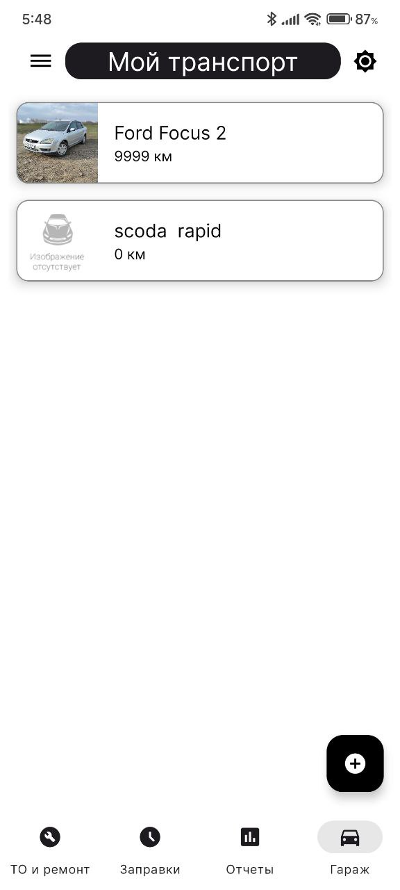
Рисунок 4.1 – Интерфейс вкладки «Гараж»
При нажатии на автомобиль из списка откроется окно со всеми данными об автомобиле с возможностью изменения.
Пользователь может добавить новый автомобиль с указанием информации, включая марку, модель, VIN, номерной знак, тип двигателя, объём, пробег и другие параметры. Также возможно прикрепить изображение автомобиля с помощью выбора из галереи либо создания фото с помощью камеры. Интерфейс добавления автомобиля представлен на рисунке 4.2.
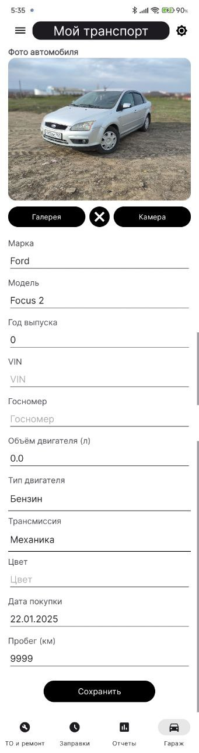
Рисунок 4.2 – Интерфейс добавления автомобиля
На вкладке «Сервис» реализован учёт технического обслуживания автомобиля, интерфейс представлен на рисунке 4.3.
При добавлении новой записи пользователь указывает тип обслуживания, дату, пробег, стоимость запчастей и работ, артикулы деталей, заметки, а также может прикрепить изображение (например, фото накладной или выполненных работ). Все записи сохраняются и доступны для последующего просмотра. Интерфейс добавления записи ТО представлен на рисунке 4.4.
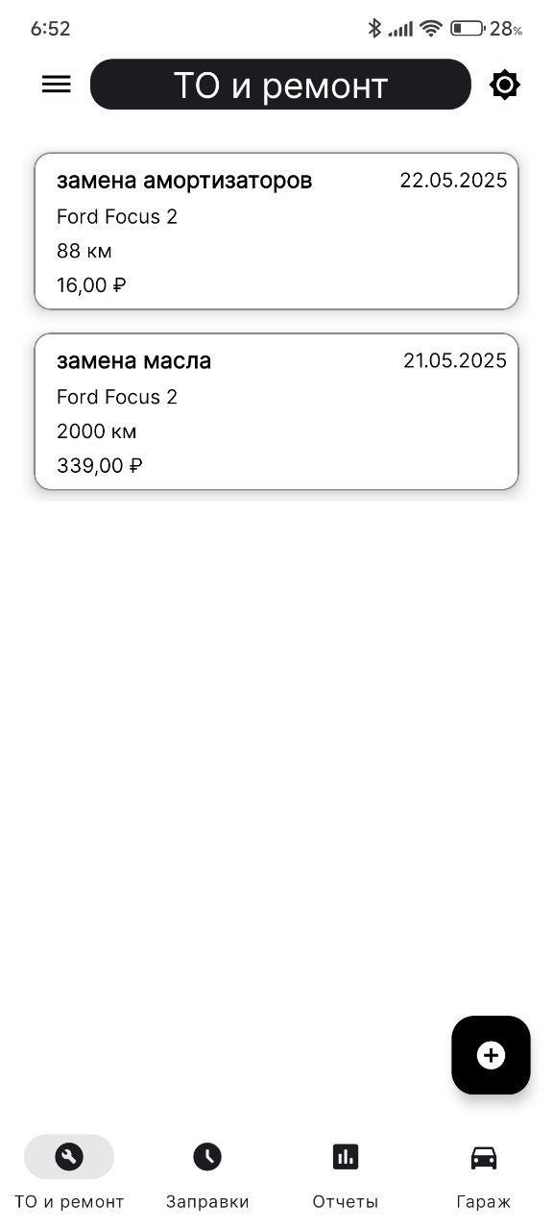
Рисунок 4.3 – Интерфейс вкладки «ТО и ремонт»
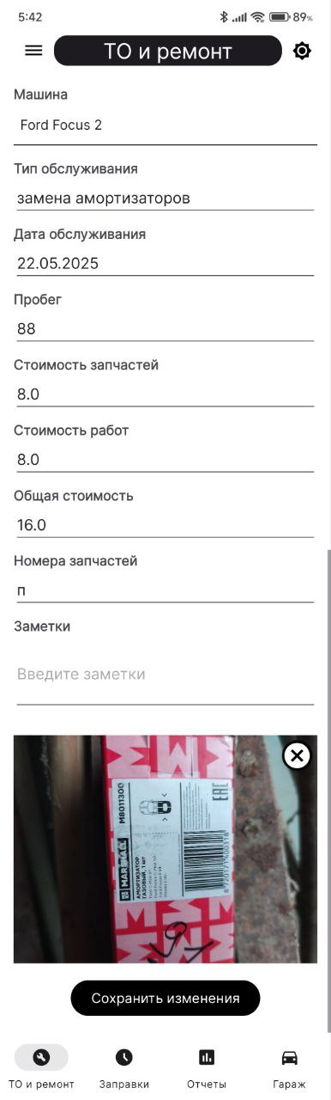
Рисунок 4.4 – Интерфейс добавления записи о техническом обслуживании
На вкладке «Заправки» пользователю доступен список всех заправок, а также средний расход топлива на 100 км. Интерфейс изображен на рисунке 4.5.
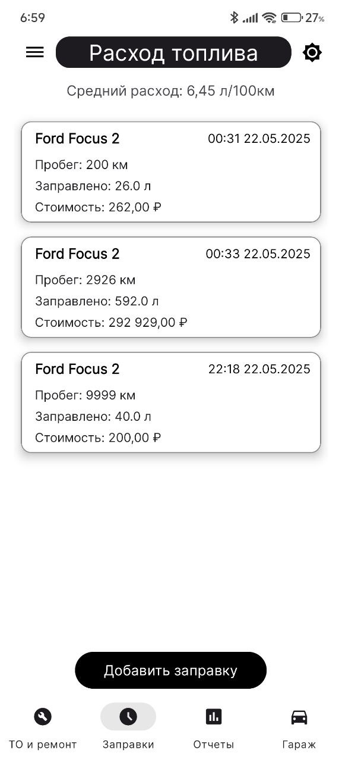
Рисунок 4.5 – Интерфейс вкладки «Заправки»
Пользователь может добавлять записи о заправке, выбрав машину, указав дату, количество топлива в литрах и стоимость. Каждая запись сохраняется в привязке к конкретному автомобилю. Интерфейс добавления заправки изображён на рисунке 4.6.
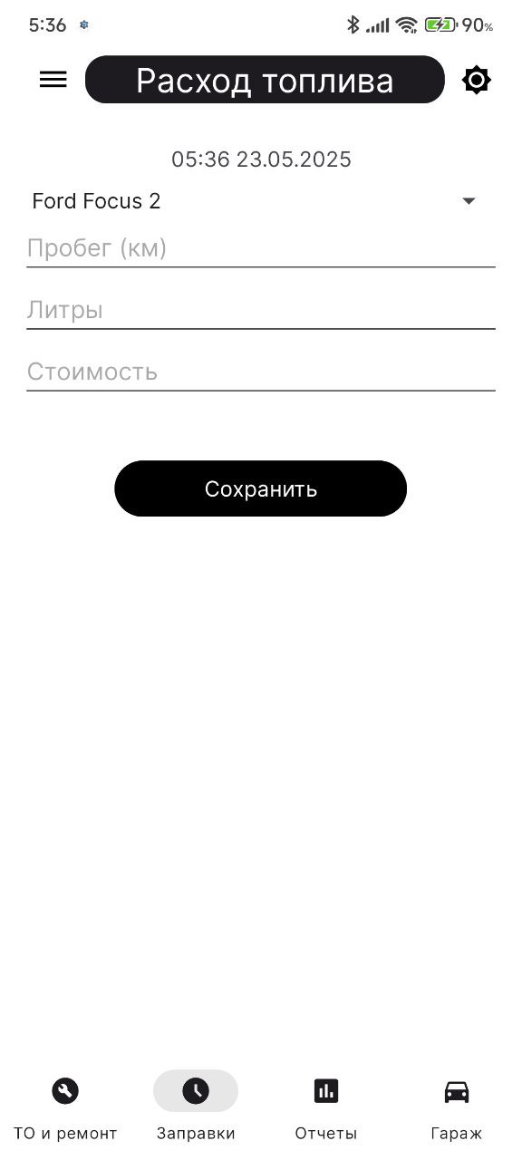
Рисунок 4.6 – Интерфейс добавления заправки
Пользователь может просматривать сводную информацию по автомобилям в виде отчётов. Для выбранного автомобиля отображаются данные о расходе топлива, затратах на обслуживание, истории пробега и других параметрах. Отчёты формируются автоматически на основе ранее добавленных записей (заправки, обслуживание, пробег и т.д.). Интерфейс вкладки "Отчёты" изображён на рисунке 4.7.
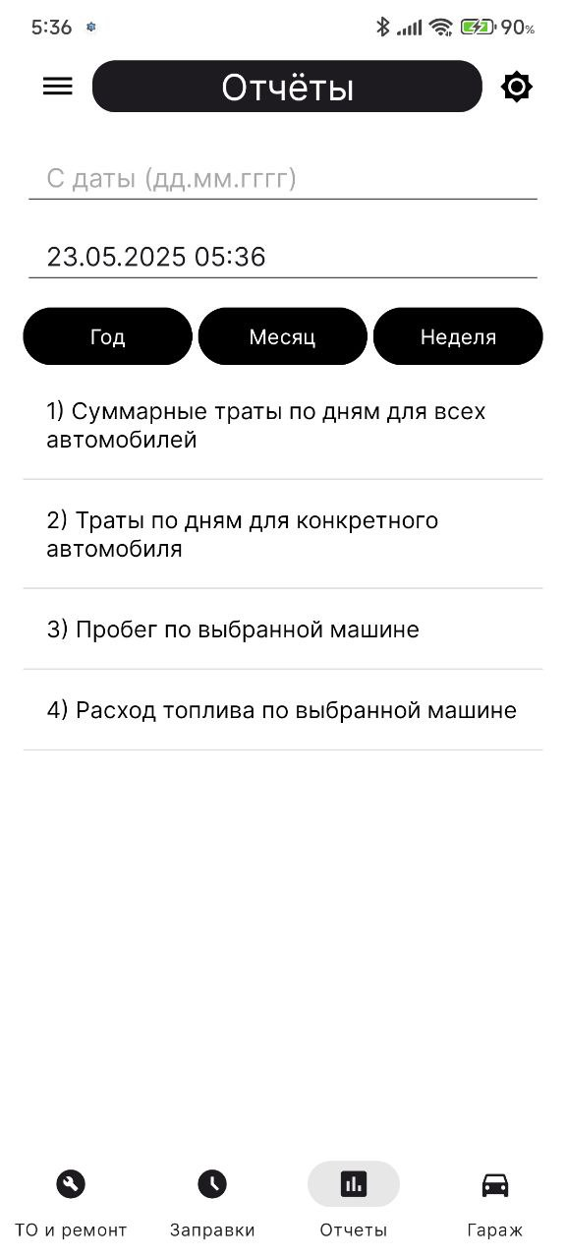
Рисунок 4.7 – Интерфейс вкладки «Отчеты»
На вкладке «Отчёты» реализована возможность визуализации различных данных об автомобилях в виде графика. Для построения графика пользователь должен задать начальную и конечную даты интересующего интервала, а также выбрать один из доступных типов графика, например, о истории пробега. После этого, при наличии нескольких автомобилей, отображается всплывающее окно с выбором нужного транспортного средства.
График позволяет наглядно отследить динамику изменения пробега автомобиля за указанный период, что удобно для анализа интенсивности его эксплуатации и своевременного проведения технического обслуживания.
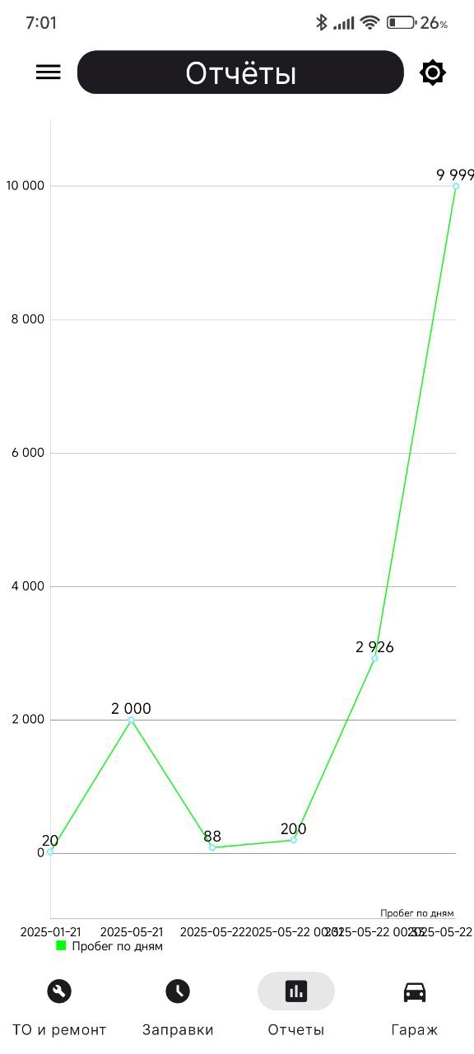
Рисунок 4.7 – График «Пробег по выбранной машине»

4.3 Выводы по главе
В данной главе был продемонстрирован реализованный функционал мобильного приложения «For a Car». Все функции были последовательно протестированы, включая добавление, редактирование и удаление данных, работу с изображениями, отображение графиков, сохранение и загрузка резервной копии информации.

Заключение
В рамках выполнения данной выпускной квалификационной работы было разработано мобильное приложение «For a car», предназначенное для ведения учёта технического обслуживания, расхода топлива и пробега автомобилей. Приложение ориентировано на конечного пользователя и предоставляет интуитивно понятный интерфейс с широким функционалом.
Программное средство полностью реализует поставленные в пункте 1.3 задачи, а именно:
- учёт информации об автомобиле (марка, модель, VIN, госномер, параметры двигателя, пробег и т.д.);
- добавление записей о заправках (дата, пробег, количество топлива, стоимость);
- добавление записей о техническом обслуживании (тип, дата, стоимость, детали, прикреплённые фото);
- ведение истории пробега и расчёт среднего расхода топлива;
- построение графиков и аналитики по расходам и пробегу;
- напоминания о предстоящем ТО;
- экспорт пользовательских данных;
- изменение темы оформления, управление профилем и настройками.
В процессе реализации были спроектированы архитектура и пользовательский интерфейс, выбраны современные технологии, обеспечена поддержка разных разрешений экранов, реализовано локальное хранилище на основе SQLite. Приложение протестировано на различных устройствах, что подтвердило его стабильную и корректную работу.
В ходе выполнения проекта были получены и закреплены практические навыки мобильной разработки, включая реализацию клиентской логики, взаимодействие с базой данных, работу с мультимедиа–контентом (изображениями) и формирование пользовательского интерфейса в соответствии с современными стандартами UX/UI.

Перечень использованных информационных ресурсов
- Архитектура Android приложений [Электронный ресурс], URL: https://habr.com/ru/articles/140459/ (дата обращения 28.04.2024).
- Приложение «Fuelio» [Электронный ресурс], URL: https://www.fuel.io/ (дата обращения 28.04.2025).
- Приложение «Drivvo» [Электронный ресурс], URL: https://www.drivvo.com/ru (дата обращения: 28.04.2025 г.).
- Приложение «Simply Auto» [Электронный ресурс], URL: https://simplyauto.app/userguide/index.php (дата обращения: 28.04.2025 г.).
- Android Studio [Электронный ресурс], URL: https://developer.android.com/studio (дата обращения: 24.04.2025).
- IntelliJ IDEA [Электронный ресурс], URL: https://www.jetbrains.com/idea/ (дата обращения: 24.04.2025).
- Kotlin Programming Language [Электронный ресурс], URL: https://kotlinlang.org/ (дата обращения: 24.04.2025).
- SQLite Documentation [Электронный ресурс], URL: https://www.sqlite.org/docs.html (дата обращения: 24.04.2025).
- Android Jetpack Components [Электронный ресурс], URL: https://developer.android.com/jetpack (дата обращения: 24.04.2025).
- Android Architecture Components: ViewModel and LiveData [Электронный ресурс], URL: https://developer.android.com/topic/libraries/architecture/viewmodel (дата обращения: 24.04.2025).
- MPAndroidChart GitHub Repository [Электронный ресурс], URL: https://github.com/PhilJay/MPAndroidChart (дата обращения: 24.04.2025).
- PhotoView GitHub Repository [Электронный ресурс], URL: https://github.com/Baseflow/PhotoView (дата обращения: 24.04.2025).
- Material Components for Android [Электронный ресурс], URL: https://material.io/develop/android (дата обращения: 24.04.2025).
- Android KTX Documentation [Электронный ресурс], URL: https://developer.android.com/kotlin/ktx (дата обращения: 24.04.2025).
- ConstraintLayout Guide [Электронный ресурс], URL: https://developer.android.com/reference/androidx/constraintlayout/widget/ConstraintLayout (дата обращения: 24.04.2025).

Приложение А Техническое задание
СОГЛАСОВАНО  Профессор кафедры «ПОВТиАС»  __________ М. В. Гранков  «____» ____________2025 г. | УТВЕРЖДЕНО  Зав. кафедрой «ПОВТиАС»  __________ В.В. Долгов  «____» ____________2025 г.
А.1 Общие сведения
А.1.1 Наименование программного средства
Приложение «For a car».
А.1.2 Область применения
Разрабатываемая информационная система предназначена для использования в сфере эксплуатации автотранспорта. Основными областями применения являются личное и корпоративное использование для учёта технического обслуживания, расхода топлива, пробега, ремонтов и других параметров, связанных с состоянием и затратами на автотранспорт.
А.2 Основание для разработки
Разработка ведется на основании документа «Учебный план для студентов ВУЗа» направление 09.03.04 «Программная инженерия» кафедры «Программное обеспечение вычислительное техники и автоматизированных систем» факультета «Информатика и вычислительная техника» Донского Государственного Технического Университета.

А.3 Назначение разработки
А.3.1 Функциональное назначение
Программное средство предназначено для учёта пробега, заправок и технического обслуживания автомобиля с целью упрощения контроля за его эксплуатацией.
А.3.2 Эксплуатационное назначение
Эксплуатационное назначение предназначено для использования на устройствах под управлением Android.
A.4 Требования к программе
А.4.1 Требования к функциональным характеристикам
Приложение должно обеспечивать следующий функционал:
- добавление, редактирование и удаление данных об автомобиле;
- ведение истории пробега;
- учёт заправок с указанием объёма, стоимости и даты;
- учёт технического обслуживания и ремонта;
- просмотр статистики и истории по каждому автомобилю;
- визуализация данных в виде графиков;
- сохранение информации во внутренней базе данных устройства.
А.4.2 Требования к надежности
Надежность работы приложения обеспечивается соблюдением следующих условий:
- использование исправного мобильного устройства с достаточным зарядом батареи;
- защиты программного средства от несанкционированного проникновения;
- копирование данных, необходимых для восстановления работы программного средства;
- регулярным выполнением требований ГОСТ 51188–98, защита информации, спытания программных средств на наличие вирусов.

А.4.2.1 Входные данные
Входными данными являются сведения, вводимые пользователем через графический интерфейс: пробег, объём заправки, стоимость топлива, дата обслуживания, вид выполненных работ и другие параметры, связанные с эксплуатацией автотранспорта.

А.4.2.2 Выходные данные
Выходными данными являются сведения о пробеге, расходе топлива, выполненных обслуживании и ремонтах автомобиля, представленные в виде структурированных списков и графиков.

А.4.3 Условия эксплуатации
Для работы программного продукта необходимо устройство с OC Android и базовые навыки пользователя смартфона. Дополнительных требований и ограничений не предусмотрено.

А.4.4 Требование к составу и параметрам технических средств
Состав технических средств на стороне клиента:
- устройство с операционной системой Android 11.0 или выше;
- 64–битный процессор;
- оперативная память объемом не менее 2 Гб;
- свободное место во внутренней памяти от 100 МБ.
А.4.5 Требования к транспортировке и хранению
Условия транспортирования, места хранения, условия складирования и сроки хранения в различных условиях должны соответствовать требованиям, предъявляемым к устройствам, на которых будет содержаться данное программное изделие.
Допустимы все способы транспортирования и хранения, не нарушающие целостность используемого устройства. Программное средство может храниться на любом носителе информации, имеющее возможность подключения к устройству под управлением Android.

А.5 Требования к программной документации
Программная документация должна состоять из следующих листов:
- титульный лист;
- пояснительная записка к дипломной работе;
- техническое задание по ГОСТ 19.201–78 ЕСПД;
- исходный код программного средства по ГОСТ 19.401–79 ЕСПД.

А.6 Стадии и этапы разработки
Были выделены следующие стадии и этапы разработки ПС:
- постановка задачи (22.04.25);
- изучение предметной области (с 23.04.25 по 30.04.25);
- разработка алгоритмов решения задачи (с 26.04.25 по 30.04.25);
- разработка программы (с 01.05.25 по 10.05.25);
- тестирование программы (с 11.05.25 по 14.05.25).

А.7 Порядок контроля и приемки
Порядок и контроль приемки определяются заведующим кафедрой «ПОВТиАС» и основаны на демонстрации знаний технологии и умении создавать программные средства для различных предметных областей.
Главным требованием к приемке является наличие правильно работающего программного средства с тестовым примером и отчета, представленного в печатном виде.

Разработчик технического задания /Яковлев Д. В. /
« » 2025 г. _______________________
подпись

Приложение Б Листинг программы
Листинг Б.1 – Класс «MainFragment»
package rus.payforacar.main_fragments

class MainFragment : Fragment() {

private lateinit var recyclerView: RecyclerView
private lateinit var dbHelperService: DbHelperService
private lateinit var dbHelperCarInfo: DbHelperCarInfo
private lateinit var serviceAdapter: ServiceAdapter

data class ServiceWithMileage(
val service: ServiceEntity,
val mileage: Int?
)

override fun onCreateView(
inflater: LayoutInflater, container: ViewGroup?,
savedInstanceState: Bundle?
): View? {
val view = inflater.inflate(R.layout.fragment_main, container, false)

dbHelperService = DbHelperService(requireContext())
dbHelperCarInfo = DbHelperCarInfo(requireContext())
recyclerView = view.findViewById(R.id.recyclerViewServices)

val addButton = view.findViewById<FloatingActionButton>(R.id.add_service_button)
addButton.setOnClickListener {
openAddServiceFragment()
}

loadServiceEntries()

val itemTouchHelper = ItemTouchHelper(object : ItemTouchHelper.SimpleCallback(0, ItemTouchHelper.LEFT) {
override fun onMove(
recyclerView: RecyclerView,
viewHolder: RecyclerView.ViewHolder,
target: RecyclerView.ViewHolder
) = false

override fun onSwiped(viewHolder: RecyclerView.ViewHolder, direction: Int) {
val position = viewHolder.adapterPosition
val serviceToDelete = serviceAdapter.getItem(position)?.service ?: return

// Удаляем из БД
val rowsDeleted = dbHelperService.deleteService(serviceToDelete.id)
if (rowsDeleted > 0) {
// Удаляем из адаптера и показываем Snackbar с отменой
serviceAdapter.removeAt(position)
Snackbar.make(recyclerView, "Услуга удалена", Snackbar.LENGTH_LONG)
.setAction("Отмена") {
// Восстанавливаем с сохранением ID
dbHelperService.insertServiceWithId(serviceToDelete)
loadServiceEntries()
}
.setActionTextColor(getThemeColor(com.google.android.material.R.attr.colorPrimary))
.show()
} else {
Snackbar.make(recyclerView, "Ошибка удаления", Snackbar.LENGTH_SHORT).show()
serviceAdapter.notifyItemChanged(position)
}
}

override fun onChildDraw(
c: Canvas,
recyclerView: RecyclerView,
viewHolder: RecyclerView.ViewHolder,
dX: Float,
dY: Float,
actionState: Int,
isCurrentlyActive: Boolean
) {
if (dX < 0) {
val itemView = viewHolder.itemView
val paint = Paint().apply { color = Color.RED }

c.drawRect(
itemView.right.toFloat() + dX,
itemView.top.toFloat(),
itemView.right.toFloat(),
itemView.bottom.toFloat(),
paint
)

paint.color = Color.WHITE
paint.textSize = 48f
paint.isAntiAlias = true
val text = "Удалить"
val textWidth = paint.measureText(text)
val textX = itemView.right – textWidth – 40f
val textY = itemView.top + (itemView.height / 2f) + (paint.textSize / 3f)

c.drawText(text, textX, textY, paint)
}
super.onChildDraw(c, recyclerView, viewHolder, dX, dY, actionState, isCurrentlyActive)
}
})

itemTouchHelper.attachToRecyclerView(recyclerView)

return view
}

private fun loadServiceEntries() {
// Загружаем все услуги
val services = dbHelperService.getAllServices()
// Для каждой услуги подгружаем пробег
val serviceWithMileageList = services.map { service –>
val mileage = dbHelperService.getMileageForService(service.carId, service.serviceDate)
ServiceWithMileage(service, mileage)
}
// Создаем адаптер с этим списком и передаем dbHelperCarInfo
serviceAdapter = ServiceAdapter(serviceWithMileageList.toMutableList(), dbHelperCarInfo) { service –>
openServiceDetailsFragment(service)
}

recyclerView.layoutManager = LinearLayoutManager(requireContext())
recyclerView.adapter = serviceAdapter
}

private fun openServiceDetailsFragment(serviceEntity: ServiceEntity) {
val fragment = ServiceFragment.newInstance(serviceEntity)
parentFragmentManager.beginTransaction()
.replace(R.id.fragment_container, fragment)
.addToBackStack(null)
.commit()
}

private fun openAddServiceFragment() {
val fragment = AddServiceFragment.newInstance()
parentFragmentManager.beginTransaction()
.replace(R.id.fragment_container, fragment)
.addToBackStack(null)
.commit()
}

private fun getThemeColor(attrResId: Int): Int {
val typedValue = TypedValue()
val theme = requireContext().theme
theme.resolveAttribute(attrResId, typedValue, true)
return typedValue.data
}

companion object {
fun newInstance() = MainFragment()
}
}
Листинг Б.2 – Класс «GarageFragment»
package rus.payforacar.main_fragments

class GarageFragment : Fragment() {

private lateinit var dbHelperCarInfo: DbHelperCarInfo
private lateinit var dbHelperMileage: DbHelperMileage
private lateinit var carEntityList: MutableList<CarEntity>
private lateinit var carAdapter: CarAdapter

override fun onCreateView(
inflater: LayoutInflater, container: ViewGroup?,
savedInstanceState: Bundle?
): View? {
val view = inflater.inflate(R.layout.fragment_garage, container, false)

dbHelperCarInfo = DbHelperCarInfo(requireContext())
dbHelperMileage = DbHelperMileage(requireContext())

carEntityList = dbHelperCarInfo.getAllCars().toMutableList()

val recyclerView = view.findViewById<RecyclerView>(R.id.recyclerViewCars)
recyclerView.layoutManager = LinearLayoutManager(requireContext())

// Создаем карту id машины –> последний пробег из таблицы MileageHistory
val mileageMap = carEntityList.associate { car –>
val lastMileageEntry = dbHelperMileage.getLastMileageForCar(car.id)
car.id to (lastMileageEntry?.mileage ?: 0)
}

// Передаем контекст, список автомобилей и карту пробегов в адаптер
carAdapter = CarAdapter(requireContext(), carEntityList, mileageMap) { selectedCar –>
openInfoFragment(selectedCar)
}
recyclerView.adapter = carAdapter

val addButton = view.findViewById<FloatingActionButton>(R.id.add_product_button)
addButton.setOnClickListener {
openAddInfoFragment()
}

// Свайп для удаления с возможностью восстановления
val itemTouchHelper = ItemTouchHelper(object : ItemTouchHelper.SimpleCallback(0, ItemTouchHelper.LEFT) {
override fun onMove(
recyclerView: RecyclerView,
viewHolder: RecyclerView.ViewHolder,
target: RecyclerView.ViewHolder
) = false

override fun onSwiped(viewHolder: RecyclerView.ViewHolder, direction: Int) {
val position = viewHolder.adapterPosition
val carToDelete = carEntityList[position]

carEntityList.removeAt(position)
carAdapter.notifyItemRemoved(position)
val rowsDeleted = dbHelperCarInfo.deleteCar(carToDelete.id)

if (rowsDeleted > 0) {
Snackbar.make(recyclerView, "Автомобиль удалён", Snackbar.LENGTH_LONG)
.setAction("Отмена") {
carEntityList.add(position, carToDelete)
carAdapter.notifyItemInserted(position)
dbHelperCarInfo.insertCarWithId(carToDelete)
}
.setActionTextColor(getThemeColor(com.google.android.material.R.attr.colorPrimary))
.show()
} else {
Snackbar.make(recyclerView, "Ошибка удаления", Snackbar.LENGTH_SHORT).show()
}
}

override fun onChildDraw(
c: Canvas,
recyclerView: RecyclerView,
viewHolder: RecyclerView.ViewHolder,
dX: Float,
dY: Float,
actionState: Int,
isCurrentlyActive: Boolean
) {
if (dX < 0) {
val itemView = viewHolder.itemView
val paint = Paint().apply {
color = Color.RED
}

c.drawRect(
itemView.right.toFloat() + dX,
itemView.top.toFloat(),
itemView.right.toFloat(),
itemView.bottom.toFloat(),
paint
)

paint.color = Color.WHITE
paint.textSize = 48f
paint.isAntiAlias = true
val text = "Удалить"
val textWidth = paint.measureText(text)
val textX = itemView.right – textWidth – 40f
val textY = itemView.top + (itemView.height / 2f) + (paint.textSize / 3f)

c.drawText(text, textX, textY, paint)
}

super.onChildDraw(c, recyclerView, viewHolder, dX, dY, actionState, isCurrentlyActive)
}
})

itemTouchHelper.attachToRecyclerView(recyclerView)

return view
}

private fun openInfoFragment(carEntity: CarEntity) {
val fragment = InfoFragment.newInstance(carEntity)
parentFragmentManager.beginTransaction()
.replace(R.id.fragment_container, fragment)
.addToBackStack(null)
.commit()
}

private fun openAddInfoFragment() {
val fragment = AddInfoFragment.newInstance()
parentFragmentManager.beginTransaction()
.replace(R.id.fragment_container, fragment)
.addToBackStack(null)
.commit()
}

private fun getThemeColor(attrResId: Int): Int {
val typedValue = TypedValue()
val theme = requireContext().theme
theme.resolveAttribute(attrResId, typedValue, true)
return typedValue.data
}
}
Листинг Б.3 – Класс «ChartFragment»
package rus.payforacar.fragments

class ChartFragment : Fragment() {

private lateinit var chart: LineChart
private var selectedChartType: Int = 0
private var selectedCarId: Int? = null
private var fromDate: Date? = null
private var toDate: Date? = null
private var fromDateStr: String? = null
private var toDateStr: String? = null

companion object {
fun newInstance(type: Int, carId: Int?, fromDate: String?, toDate: String?): ChartFragment {
val fragment = ChartFragment()
val args = Bundle()
args.putInt("chart_type", type)
args.putInt("car_id", carId ?: –1)
args.putString("from_date", fromDate)
args.putString("to_date", toDate)
fragment.arguments = args
return fragment
}
}

override fun onCreateView(
inflater: LayoutInflater, container: ViewGroup?,
savedInstanceState: Bundle?
): View? {
val view = inflater.inflate(R.layout.fragment_chart, container, false)
chart = view.findViewById(R.id.lineChart)

arguments?.let {
selectedChartType = it.getInt("chart_type", 0)
val carIdArg = it.getInt("car_id", –1)
selectedCarId = if (carIdArg != –1) carIdArg else null

fromDateStr = it.getString("from_date")
toDateStr = it.getString("to_date")

fromDate = fromDateStr?.let { dateStr –> parseDateFlexible(dateStr) }
toDate = toDateStr?.let { dateStr –> parseDateFlexible(dateStr) }
}

setupChart()
return view
}

private fun setupChart() {
val dbHelper = DbHelperChart(requireContext())

val entries = mutableListOf<Entry>()
val labels = mutableListOf<String>()

val label: String
val sortedList: List<Pair<String, Double>> = when (selectedChartType) {
0 –> {
label = "Все авто: траты по дням"
dbHelper.getDailyExpenses(fromDateStr, toDateStr).toList()
}
1 –> {
label = "Выбран авто: траты по дням"
selectedCarId?.let {
dbHelper.getDailyExpensesByCar(it, fromDateStr, toDateStr).toList()
} ?: emptyList()
}
2 –> {
label = "Пробег по дням"
selectedCarId?.let { dbHelper.getMileageByCar(it, fromDateStr, toDateStr).toList() } ?: emptyList()
}
3 –> {
label = "Расход топлива по дням"
selectedCarId?.let { dbHelper.getFuelConsumptionByCar(it, fromDateStr, toDateStr) } ?: emptyList()
}
else –> {
label = "График"
emptyList()
}
}

val sortedData = sortedList.sortedBy { parseDateFlexible(it.first) }

var index = 0f
for ((dateStr, value) in sortedData) {
val date = parseDateFlexible(dateStr) ?: continue

if ((fromDate == null || !date.before(fromDate)) &&
(toDate == null || !date.after(toDate))) {
entries.add(Entry(index, value.toFloat()))
labels.add(dateStr)
index++
}
}

val typedValue = TypedValue()
val theme = requireContext().theme
theme.resolveAttribute(com.google.android.material.R.attr.colorOnPrimary, typedValue, true)
val textColor = ContextCompat.getColor(requireContext(), typedValue.resourceId)

val dataSet = LineDataSet(entries, label).apply {
color = ContextCompat.getColor(requireContext(), R.color.green)
valueTextSize = 12f
setDrawCircles(true)
setDrawValues(true)
valueTextColor = textColor
}

chart.data = LineData(dataSet)

chart.xAxis.apply {
position = XAxis.XAxisPosition.BOTTOM
granularity = 1f
setDrawGridLines(false)
valueFormatter = IndexAxisValueFormatter(labels)
setTextColor(textColor)
}

chart.axisLeft.textColor = textColor
chart.axisRight.isEnabled = false

chart.description.text = label
chart.description.textColor = textColor

chart.invalidate()
}

private fun parseDateFlexible(date: String): Date? {
val formats = listOf(
"yyyy–MM–dd HH:mm",
"yyyy–MM–dd",
"dd.MM.yyyy HH:mm",
"dd.MM.yyyy"
)
for (format in formats) {
try {
return SimpleDateFormat(format, Locale.getDefault()).parse(date)
} catch (_: Exception) {
}
}
return null
}
}
Листинг Б.4 – Класс «DbHelperCarInfo»
package rus.payforacar.data

class DbHelperCarInfo(context: Context) : SQLiteOpenHelper(context, DATABASE_NAME, null, DATABASE_VERSION) {

companion object {
const val DATABASE_NAME = "CarServiceBook.db"
const val DATABASE_VERSION = 7

const val TABLE_CAR = "CarInfo"
const val TABLE_MILEAGE_HISTORY = "MileageHistory"

const val COLUMN_ID = "id"
const val COLUMN_MAKE = "make"
const val COLUMN_MODEL = "model"
const val COLUMN_YEAR = "year"
const val COLUMN_PLATE = "plate"
const val COLUMN_VIN = "vin"
const val COLUMN_ENGINE_TYPE = "engine_type"
const val COLUMN_ENGINE_VOLUME = "engine_volume"
const val COLUMN_TRANSMISSION = "transmission"
const val COLUMN_COLOR = "color"
const val COLUMN_PURCHASE_DATE = "purchase_date"
const val COLUMN_IMAGE = "image"

const val COLUMN_MILEAGE_ID = "id"
const val COLUMN_MILEAGE_VALUE = "mileage"
const val COLUMN_MILEAGE_DATE = "date"
const val COLUMN_MILEAGE_CAR_ID = "car_id"

private const val MAX_IMAGE_SIZE_BYTES = 2 * 1024 * 1024 // 2MB максимальный размер
}

override fun onCreate(db: SQLiteDatabase) {
val createCarTable = """
CREATE TABLE $TABLE_CAR (
$COLUMN_ID INTEGER PRIMARY KEY AUTOINCREMENT,
$COLUMN_MAKE TEXT,
$COLUMN_MODEL TEXT,
$COLUMN_YEAR INTEGER,
$COLUMN_PLATE TEXT,
$COLUMN_VIN TEXT,
$COLUMN_ENGINE_TYPE TEXT,
$COLUMN_ENGINE_VOLUME REAL,
$COLUMN_TRANSMISSION TEXT,
$COLUMN_COLOR TEXT,
$COLUMN_PURCHASE_DATE TEXT,
$COLUMN_IMAGE BLOB
);
""".trimIndent()

val createServiceTable = """
CREATE TABLE ServiceEntry (
id INTEGER PRIMARY KEY,
car_id INTEGER,
service_type TEXT,
service_date TEXT,
parts_cost REAL,
labor_cost REAL,
part_numbers TEXT,
notes TEXT,
image BLOB,
FOREIGN KEY(car_id) REFERENCES $TABLE_CAR($COLUMN_ID) ON DELETE CASCADE
);
""".trimIndent()

val createFuelTable = """
CREATE TABLE FuelEntry (
id INTEGER PRIMARY KEY AUTOINCREMENT,
car_id INTEGER,
date TEXT,
liters REAL,
cost REAL,
FOREIGN KEY(car_id) REFERENCES $TABLE_CAR($COLUMN_ID) ON DELETE CASCADE
);
""".trimIndent()

val createMileageHistoryTable = """
CREATE TABLE $TABLE_MILEAGE_HISTORY (
$COLUMN_MILEAGE_ID INTEGER PRIMARY KEY AUTOINCREMENT,
$COLUMN_MILEAGE_VALUE INTEGER,
$COLUMN_MILEAGE_DATE TEXT,
$COLUMN_MILEAGE_CAR_ID INTEGER,
FOREIGN KEY($COLUMN_MILEAGE_CAR_ID) REFERENCES $TABLE_CAR($COLUMN_ID) ON DELETE CASCADE
);
""".trimIndent()

db.execSQL(createCarTable)
db.execSQL(createServiceTable)
db.execSQL(createFuelTable)
db.execSQL(createMileageHistoryTable)
}

override fun onUpgrade(db: SQLiteDatabase, oldVersion: Int, newVersion: Int) {
db.execSQL("DROP TABLE IF EXISTS ServiceEntry")
db.execSQL("DROP TABLE IF EXISTS FuelEntry")
db.execSQL("DROP TABLE IF EXISTS $TABLE_CAR")
db.execSQL("DROP TABLE IF EXISTS $TABLE_MILEAGE_HISTORY")
onCreate(db)
}

fun insertCar(carEntity: CarEntity): Long {
val db = writableDatabase
val values = prepareCarContentValues(carEntity)

carEntity.image?.let {
if (it.size > MAX_IMAGE_SIZE_BYTES) {
throw IllegalArgumentException("Image size exceeds maximum allowed size of ${MAX_IMAGE_SIZE_BYTES / (1024 * 1024)}MB")
}
}

val result = db.insert(TABLE_CAR, null, values)
db.close()
return result
}

fun updateCar(carEntity: CarEntity): Int {
val db = writableDatabase
val values = prepareCarContentValues(carEntity)

carEntity.image?.let {
if (it.size > MAX_IMAGE_SIZE_BYTES) {
throw IllegalArgumentException("Image size exceeds maximum allowed size of ${MAX_IMAGE_SIZE_BYTES / (1024 * 1024)}MB")
}
}

val result = db.update(TABLE_CAR, values, "$COLUMN_ID = ?", arrayOf(carEntity.id.toString()))
db.close()
return result
}

fun getAllCars(): List<CarEntity> {
val carEntries = mutableListOf<CarEntity>()
val db = readableDatabase
val cursor = db.rawQuery("SELECT * FROM $TABLE_CAR", null)

if (cursor.moveToFirst()) {
do {
val carEntity = CarEntity(
id = cursor.getInt(cursor.getColumnIndexOrThrow(COLUMN_ID)),
make = cursor.getString(cursor.getColumnIndexOrThrow(COLUMN_MAKE)),
model = cursor.getString(cursor.getColumnIndexOrThrow(COLUMN_MODEL)),
year = cursor.getInt(cursor.getColumnIndexOrThrow(COLUMN_YEAR)),
plate = cursor.getString(cursor.getColumnIndexOrThrow(COLUMN_PLATE)),
vin = cursor.getString(cursor.getColumnIndexOrThrow(COLUMN_VIN)),
engineType = cursor.getString(cursor.getColumnIndexOrThrow(COLUMN_ENGINE_TYPE)),
engineVolume = cursor.getDouble(cursor.getColumnIndexOrThrow(COLUMN_ENGINE_VOLUME)),
transmission = cursor.getString(cursor.getColumnIndexOrThrow(COLUMN_TRANSMISSION)),
color = cursor.getString(cursor.getColumnIndexOrThrow(COLUMN_COLOR)),
purchaseDate = cursor.getString(cursor.getColumnIndexOrThrow(COLUMN_PURCHASE_DATE)),
image = cursor.getBlob(cursor.getColumnIndexOrThrow(COLUMN_IMAGE))
)
carEntries.add(carEntity)
} while (cursor.moveToNext())
}

cursor.close()
db.close()
return carEntries
}

fun deleteCar(carId: Int): Int {
val db = writableDatabase
val result = db.delete(TABLE_CAR, "$COLUMN_ID = ?", arrayOf(carId.toString()))
db.close()
return result
}

private fun prepareCarContentValues(carEntity: CarEntity): ContentValues {
return ContentValues().apply {
put(COLUMN_MAKE, carEntity.make)
put(COLUMN_MODEL, carEntity.model)
put(COLUMN_YEAR, carEntity.year)
put(COLUMN_PLATE, carEntity.plate)
put(COLUMN_VIN, carEntity.vin)
put(COLUMN_ENGINE_TYPE, carEntity.engineType)
put(COLUMN_ENGINE_VOLUME, carEntity.engineVolume)
put(COLUMN_TRANSMISSION, carEntity.transmission)
put(COLUMN_COLOR, carEntity.color)
put(COLUMN_PURCHASE_DATE, carEntity.purchaseDate)
put(COLUMN_IMAGE, carEntity.image)
}
}

fun insertCarWithId(car: CarEntity): Long {
val db = writableDatabase
val values = ContentValues().apply {
put("id", car.id)
put("make", car.make)
put("model", car.model)
put("year", car.year)
put("plate", car.plate)
put("vin", car.vin)
put("engine_type", car.engineType)
put("engine_volume", car.engineVolume)
put("transmission", car.transmission)
put("color", car.color)
put("purchase_date", car.purchaseDate)
put("image", car.image)
}
return db.insertWithOnConflict("CarInfo", null, values, SQLiteDatabase.CONFLICT_REPLACE)
}

fun getCarById(carId: Int): CarEntity? {
val db = readableDatabase
val cursor = db.rawQuery("SELECT * FROM CarInfo WHERE id = ?", arrayOf(carId.toString()))
var car: CarEntity? = null

if (cursor.moveToFirst()) {
car = CarEntity(
id = cursor.getInt(cursor.getColumnIndexOrThrow("id")),
make = cursor.getString(cursor.getColumnIndexOrThrow("make")),
model = cursor.getString(cursor.getColumnIndexOrThrow("model")),
year = cursor.getInt(cursor.getColumnIndexOrThrow("year")),
plate = cursor.getString(cursor.getColumnIndexOrThrow("plate")),
vin = cursor.getString(cursor.getColumnIndexOrThrow("vin")),
engineType = cursor.getString(cursor.getColumnIndexOrThrow("engine_type")),
engineVolume = cursor.getDouble(cursor.getColumnIndexOrThrow("engine_volume")),
transmission = cursor.getString(cursor.getColumnIndexOrThrow("transmission")),
color = cursor.getString(cursor.getColumnIndexOrThrow("color")),
purchaseDate = cursor.getString(cursor.getColumnIndexOrThrow("purchase_date")),
image = cursor.getBlob(cursor.getColumnIndexOrThrow("image"))
)
}
cursor.close()
return car
}
}
Листинг Б.5 – Класс «ImageUtils»
package rus.payforacar.utils

object ImageUtils {

fun openImagePicker(pickLauncher: ActivityResultLauncher<Intent>) {
val intent = Intent(Intent.ACTION_PICK, MediaStore.Images.Media.EXTERNAL_CONTENT_URI)
intent.type = "image/*"
pickLauncher.launch(intent)
}

fun takePhoto(context: Context, authority: String): Pair<Intent, Uri> {
val photoFile = File.createTempFile("IMG_", ".jpg", context.cacheDir)
val photoUri = FileProvider.getUriForFile(context, authority, photoFile)
val intent = Intent(MediaStore.ACTION_IMAGE_CAPTURE).apply {
putExtra(MediaStore.EXTRA_OUTPUT, photoUri)
}
return Pair(intent, photoUri)
}

fun decodeImageFromUri(context: Context, uri: Uri): Bitmap? {
val inputStream: InputStream? = context.contentResolver.openInputStream(uri)
val bitmap = inputStream?.use { BitmapFactory.decodeStream(it) }
return bitmap?.let { optimizeImage(it) }
}

fun optimizeImage(bitmap: Bitmap): Bitmap {
val resizedBitmap = resizeBitmap(bitmap, 1024)
return compressBitmap(resizedBitmap, 80)
}

private fun resizeBitmap(bitmap: Bitmap, maxSize: Int): Bitmap {
val width = bitmap.width
val height = bitmap.height
if (width <= maxSize && height <= maxSize) return bitmap

val ratio = width.toFloat() / height.toFloat()
return if (width > height) {
val newWidth = maxSize
val newHeight = (maxSize / ratio).toInt()
Bitmap.createScaledBitmap(bitmap, newWidth, newHeight, true)
} else {
val newHeight = maxSize
val newWidth = (maxSize * ratio).toInt()
Bitmap.createScaledBitmap(bitmap, newWidth, newHeight, true)
}
}

private fun compressBitmap(bitmap: Bitmap, quality: Int): Bitmap {
val stream = ByteArrayOutputStream()
bitmap.compress(Bitmap.CompressFormat.JPEG, quality, stream)
val byteArray = stream.toByteArray()
return BitmapFactory.decodeByteArray(byteArray, 0, byteArray.size)
}

fun bitmapToByteArray(bitmap: Bitmap): ByteArray {
val stream = ByteArrayOutputStream()
bitmap.compress(Bitmap.CompressFormat.JPEG, 80, stream)
return stream.toByteArray()
}
}
Листинг Б.6 – Класс «ServiceAdapter»
package rus.payforacar.adapters

class ServiceAdapter(
private val serviceList: MutableList<ServiceWithMileage>,
private val dbHelper: DbHelperCarInfo,
private val onItemClick: (ServiceEntity) –> Unit
) : RecyclerView.Adapter<ServiceAdapter.ServiceViewHolder>() {

override fun onCreateViewHolder(parent: ViewGroup, viewType: Int): ServiceViewHolder {
val view = LayoutInflater.from(parent.context).inflate(R.layout.item_service, parent, false)
return ServiceViewHolder(view)
}

override fun onBindViewHolder(holder: ServiceViewHolder, position: Int) {
val serviceWithMileage = serviceList[position]
holder.bind(serviceWithMileage)
}

override fun getItemCount(): Int = serviceList.size

fun removeAt(position: Int) {
if (position in 0 until serviceList.size) {
serviceList.removeAt(position)
notifyItemRemoved(position)
}
}

fun getItem(position: Int): ServiceWithMileage = serviceList[position]

inner class ServiceViewHolder(itemView: View) : RecyclerView.ViewHolder(itemView) {
private val carInfoText: TextView = itemView.findViewById(R.id.tvCarInfo) // Марка и модель авто
private val serviceTypeText: TextView = itemView.findViewById(R.id.tvServiceType)
private val serviceDateText: TextView = itemView.findViewById(R.id.tvServiceDate)
private val mileageText: TextView = itemView.findViewById(R.id.tvMileage)
private val totalCostText: TextView = itemView.findViewById(R.id.tvTotalCost)

fun bind(serviceWithMileage: ServiceWithMileage) {
val service = serviceWithMileage.service
val car = dbHelper.getCarById(service.carId)

carInfoText.text = if (car != null) {
"${car.make} ${car.model}"
} else {
"Авто не найдено"
}

serviceTypeText.text = service.serviceType

val inputFormat = SimpleDateFormat("yyyy–MM–dd", Locale.getDefault())
val outputFormat = SimpleDateFormat("dd.MM.yyyy", Locale.getDefault())
val formattedDate = try {
val date = inputFormat.parse(service.serviceDate)
outputFormat.format(date ?: Date())
} catch (e: Exception) {
service.serviceDate // если не удалось преобразовать, выводим как есть
}
serviceDateText.text = formattedDate

mileageText.text = serviceWithMileage.mileage?.let { "$it км" } ?: "Пробег не найден"

val totalCost = service.partsCost + service.laborCost
totalCostText.text = String.format("%.2f ₽", totalCost)

itemView.setOnClickListener {
onItemClick(service)
}
}
}
}

